

**E-ZAK – elektronický nástroj pro zadávání veřejných zakázek**

*Uživatelská příručka pro Zadavatele*

**Obsah**

1. Úvod 5

1.1. Programové verze 5

2. Požadavky na provoz systému E-ZAK 5

2.1. Zabezpečení 6

3. Začínáme s E-ZAKem 6

3.1. Test prostředí 7

3.2. Test odeslání nabídky 13

4. Registrace dodavatele 23

4.1. Registrace dodavatele dodavatelem 24

4.2. Registrace dodavatele zadavatelem 24

5. Přihlášení a odhlášení 26

6. Správa uživatelů a organizace 27

6.1. Správa organizace 27

6.2. Správa uživatelů 27

6.3. Přidání dalšího uživatele 28

6.4. Správce veřejných zakázek oddělení 30

6.5. Auditor veřejných zakázek organizace 30

7. Základní orientace v systému 30

7.1. Hlavní část stránky 31

7.2. Menu v nástroji E-ZAK 33

7.3. Přehledy a detail veřejných zakázek 33

7.4. Struktura detailu veřejné zakázky 34

8. Fáze zadávacího řízení 37

9. Vložení nového zadávacího řízení do systému E-ZAK 39

9.1. Systém oprávnění 45

9.2. Oprávněné osoby za dodavatele 46

9.3. Zadávací a kvalifikační dokumentace 48

9.4. Nastavení hodnocení nabídek 50

9.5. Dílčí hodnotící kritéria 51

9.6. Cenové položky 56

9.7. Nastavení elektronické aukce 58

10. Zahájení zadávacího řízení 59

10.1. Odeslání výzvy 59

10.2. Odeslání oznámení 59

10.3. Zahájení zadávacího řízení bez odeslání výzvy/oznámení 59

10.4. Editace a odesílání formulářů do VVZ 60

10.5. Kontrola shody formuláře a parametrů zadávacího řízení 62

10.6. Odeslání a uveřejnění formuláře 62

10.7. Předběžná oznámení 63

10.8. Opravný interní formulář - E01 65

10.9. Výzva 66

10.10. Oprava parametrů zadávacího řízení zahajovaného výzvou 67

10.11. Dodatečné informace 67

10.12. Elektronické žádosti o účast 69

11. Elektronické nabídky 71

11.1. Elektronické nabídky a hodnocení 74

11.2. Vyhodnocení zadávacího řízení 75

11.3. Výpočet pořadí dle hodnot z nabídek 76

11.4. Opakování hodnocení 79

Smíšené nabídky 79

11.5. Zadání veřejné zakázky 80

11.6. Ruční nastavení pořadí 82

1. Zprávy 83

1.1. Ostatní zprávy 84

1.2. Individuální komunikace 85

2. Zadávání VZ na části 87

2.1. VZ dělená na části v rámci jednoho zadávacího řízení 89

2.2. VZ na části jako samostatná zadávací řízení 90

## 

# Úvod

Elektronický nástroj E-ZAK byl vyvinut v souladu se zákonem č.137/2006 o veřejných zakázkách. E-ZAK disponuje tzv. certifikátem shody dle § 149 odst. 9 zákona č. 137/2006,   
o veřejných zakázkách. Certifikace byla provedena dle vyhlášky 9/2011 Sb. V současné verzi pokrývá **elektronickou formou** následující hlavní oblasti zákona:

* zadávání nadlimitních, podlimitních a veřejných zakázek malého rozsahu,
* zahájení zadávacího řízení odesláním výzvy nebo oznámení do VVZ,
* poskytování zadávací dokumentace,
* agendu dodatečných informací,
* příjem nabídek, předběžných nabídek a žádostí o účast (volitelné rozšíření),
* hodnocení nabídek včetně elektronické aukce (volitelné rozšíření),
* rámcové smlouvy a zadávání veřejných zakázek na základě rámcových smluv,
* zadávání veřejných zakázek v dynamickém nákupním systému (volitelné rozšíření),
* zastoupení zadavatele v řízení.

## Programové verze

Při tvorbě této uživatelské příručky (únor 2014) byly použity následující programové verze souvisejících aplikací:

* Windows 7 Home Profesional, SP1, (64bit),
* Mozilla FireFox (verze 27.0.1),
* MS Explorer 11 (verze 11.0.9600.16518),
* Java version 7 Update 25 (build 1.7.0_25-b17).

# Požadavky na provoz systému E-ZAK

Elektronický nástroj E-ZAK je webovou aplikací, pro jehož provozování na straně uživatele stačí běžný internetový prohlížeč s několika níže uvedenými nastaveními.

Pro funkcionalitu aplikace je nezbytnou podmínkou používat prohlížeč s podporou JavaScriptu, aby byl JavaScript povolen a bylo povoleno ukládání souborů Cookies.

Minimální verze prohlížečů:

* Firefox 3.0 a novější,
* Internet Explorer 8.0 a novější,
* Opera 10.0 a novější,
* Chrome / Chromium 4.0 a novější,
* Safari 4.0 a novější,
* není vyloučeno použití jiných prohlížečů, E-ZAK v nich však nebyl testován a nejsou   
  ze strany provozovatele podporovány.

*Pozn.: Doporučujeme uživatelům provádět pravidelnou aktualizaci prohlížečů a používat je ve verzích, které jsou maximálně o 3 menší, než jsou aktuálně uvolněné verze daného prohlížeče.*

Dále pro práci s elektronickým podpisem, který je používán při posílání zpráv

a elektronických nabídek, je potřeba mít v prohlížeči nainstalovánu a povolenu **ORACLE Javu verze 1.7 (často označovaná jako Java 7)**. Test můžete provést např. na stránce <http://www.java.com/en/download/testjava.jsp>. Stažení nejnovější verze je k dispozici

na adrese [http://www.java.com](http://www.java.com/).

Aby se v appletu zobrazovaly certifikáty nainstalované v systému Windows, je nezbytně nutné abyste v PC měli instalovánu aplikaci Java ve verzi 1.6 a vyšší.

## Zabezpečení

Elektronický nástroj E-ZAK používá k ochraně přenášených dat šifrování. K tomuto účelu využívá serverový certifikát vydaný certifikační autoritou (adresa v prohlížeči začíná https://).

Od 1. 1. 2010 jsou vydávány certifikáty se silnějším zabezpečením (SHA-2), se kterým neumí pracovat starší systémy jako Windows 2000, 98, 95, NT. V systému Windows XP musí být nainstalován Service Pack 3, jinak tento systém nebude umět stránky zobrazit.

Jestliže tato vydávající certifikační autorita nemá v internetovém prohlížeči přednastaven svůj certifikát, pak při první návštěvě takovéto šifrované stránky internetový prohlížeč ohlásí její nedůvěryhodnost, resp. nedůvěryhodnost serverového certifikátu vydaného neznámou autoritou.

V takovém případě doporučujeme do prohlížeče naimportovat tzv. kořenový certifikát (veřejný klíč) této certifikační autority – informujte se u provozovatele, která certifikační autorita vydala serverový certifikát vámi používané verze E-ZAKu. Méně vhodnou alternativou je udělení bezpečnostní výjimky.

# Začínáme s E-ZAKem

Elektronický nástroj E-ZAK je webová aplikace, která je provozována na vzdáleném serveru   
a uživatelé ji ovládají pomocí internetového prohlížeče jako běžné webové stránky. Některé úkony však vyžadují něco navíc, např. aktivní javascript, povolení JAVA a appletů a jiné. Níže uvedené testy vám pomohou ověřit správnost a funkčnost nastavení vašeho prohlížeče   
a systému ještě před tím, než je budete muset provádět v rámci konkrétních veřejných zakázek.

*Pozn.: Funkce Test prostředí je dostupná na elektronickém nástroji E-ZAK každého zadavatele. Jedná se o funkcionalitu, která je na všech nástrojích stejná.*

**Kdy je vhodné testy provést:**

* jste zde poprvé,
* od posledního testu došlo ke změně na vašem počítači (jeho výměna, přeinstalace, aktualizace, změna prohlížeče, obnovený nebo jiný elektronický podpis),
* chystáte se podat nabídku nebo se účastnit elektronické aukce – jelikož jde o časově vymezené úkony, je vždy lepší být předem co nejlépe připraven.

Funkci **Test nastavení prohlížeče** najde uživatel v levém dolním rohu titulní strany,   
viz Obrázek 1.

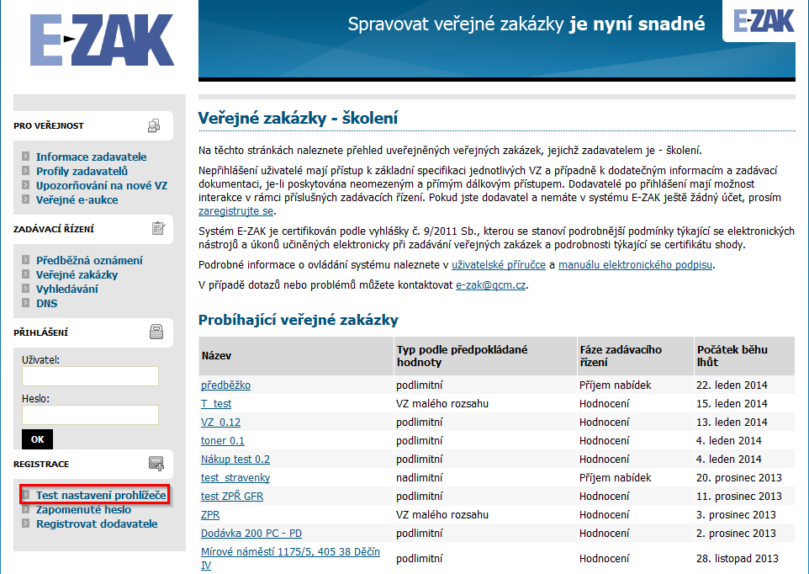

*Obrázek 1:* Test nastavení prohlížeče

## Test prostředí

Tento test prověří nezbytné součásti internetového prohlížeče a správnost jejich nastavení pro práci s elektronickým nástrojem E-ZAK. Jeho úspěšné absolvování však ještě nezaručuje bezproblémovou práci s elektronickými nabídkami. Test spustíte kliknutím na tlačítko „1. test prostředí“, viz Obrázek 2.

**Obsah testu prostředí:**

* javascript
* operační systém
* internetový prohlížeč
* cookies
* java

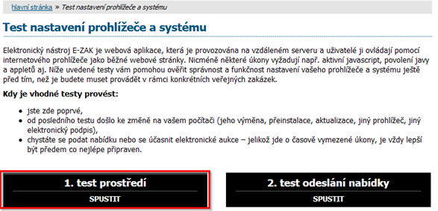

*Obrázek 2: Tlačítko na spuštění Testu prostředí*

Jestliže bude u některé z těchto komponent zjištěna neshoda vůči minimálním požadavkům, zobrazí se postup, jak tuto situaci napravit.

Nejčastějším důvodem, proč test prostředí není dokončen je povolení Javy v prohlížeči.

Každý prohlížeč upozorňuje uživatele jiným způsobem.

Na následujících obrázcích jsou zachyceny 2 obvyklé problémy, které se mohou běžně vyskytnout.

1. v prohlížeči není povolena Java
2. v PC je nainstalována zastaralá verze Javy

**Následující obrázky jsou z prohlížeče Firefox, verze 25.0.1**Zobrazení doplňků v prohlížeči, kdy je dostupná novější verze. U doplňků je možné nastavit spouštění „Spustit na vyžádání“ nebo „Nespouštět“, viz Obrázek 3.

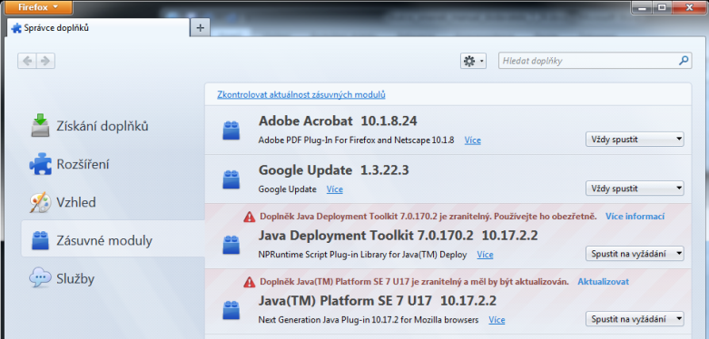

*Obrázek 3: Firefox - nastavení doplňků*

Pokud se při spuštění testu prostředí v levém horním rohu objeví červená kostka   
(viz Obrázek 4), prohlížeč signalizuje zablokování spuštění zásuvného modulu.

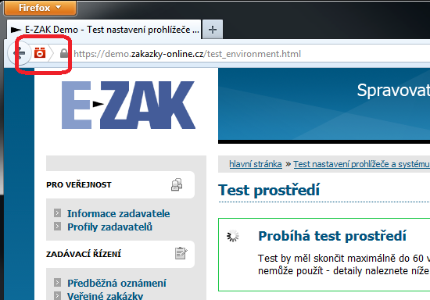

*Obrázek 4: Firefox-signalizace zabránění spuštění Java*

Kliknutím na červenou kostku se objeví dialogové okno (viz Obrázek 5), ve kterém si uživatel může povolit spuštění neaktuálního modulu pouze pro jeden případ nebo stále.

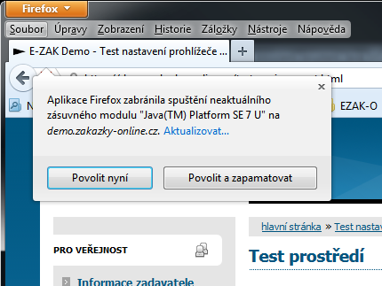

*Obrázek 5: Firefox - povolit spuštění Java*

V případě, že je modul Java zastaralý, zobrazí se informace o možnosti provést Update   
(viz Obrázek 6). Doporučujeme pokračovat možností „*Later*“ a update Javy provést   
po ukončení práce s E-ZAKem.

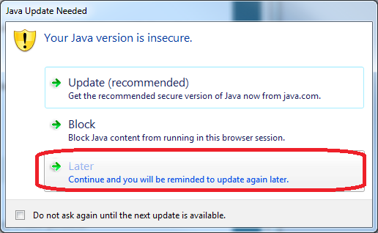

*Obrázek 6: Firefox - update Java odložit*

V tomto dialogovém okně (viz Obrázek 7) povoluje uživatel spuštění Java aplikace.

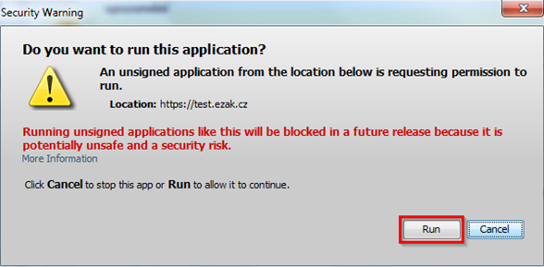

*Obrázek 7: Firefox - povolit spuštění aplikace*

**Následující obrázky jsou z prohlížeče Internet Explorer, verze 11.0.9600.16518**

V prohlížeči MS Explorer si uživatel může měnit zobrazení doplňků. Přednastavené je zobrazení pouze „Právě načtených doplňků“. Kompletní zobrazení seznamu doplňků   
si uživatel zobrazí v levém dolním rohu změnou filtru (viz Obrázek 8).

*Pozn.: Na PC, na kterém byly vytvářeny printscreeny byla instalována JAVA verze 1.6   
a následně JAVA verze 1.7. Proto jsou starší doplňky zakázány.*

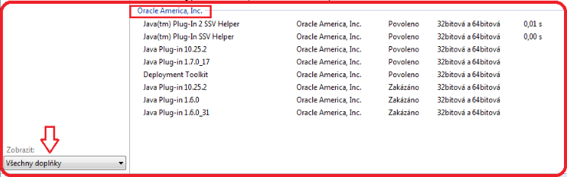

*Obrázek 8: Nastavení doplňků Oracle v MS Exploreru*

V případě, že je modul JAVA zastaralý, zobrazí se informace o možnosti provést Update (viz Obrázek 9). Doporučujeme pokračovat možností „*Later*“ a update JAVA provést po ukončení práce s E-ZAKem.

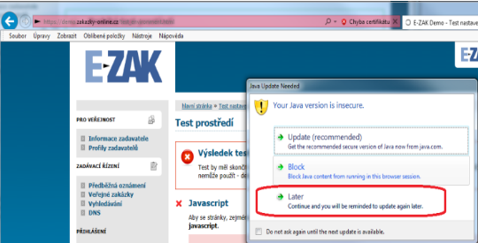

*Obrázek 9: MS Explorer - update Java odložit*

V tomto dialogovém okně (viz Obrázek 10) povoluje uživatel spuštění Java aplikace.

V případě, že uživatel bude pracovat s aplikací delší dobu, doporučujeme zaškrtnout také checkbox „Do not show this again for this app“.

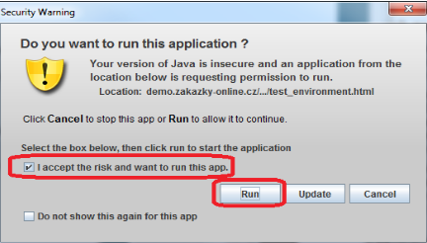

*Obrázek 10: MS Explorer - povolit spuštění aplikace*

Pokud test prostředí proběhne (ať úspěšně či neúspěšně), zobrazí se výsledek testu s „*Identifikátorem testu*“ (viz Obrázek 11).

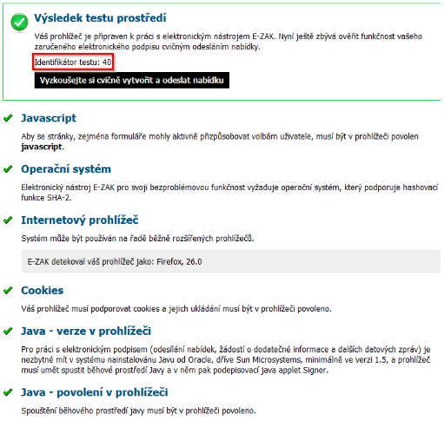

*Obrázek 11: Test prostředí - identifikátor testu*

*Pozn.: V případě, že test proběhl neúspěšně a uživatel si sám nedokáže poradit se změnou nastavení, měl by se v první řadě obrátit na pracovníka oddělení informatiky v rámci své organizace.*

*Kontaktuje-li uživatel podporu provozovatele produktu E-ZAK, řešení problému urychlí tím,   
že pracovníkovi podpory sdělí* ***URL E-ZAKu****, kde prováděl test a* ***Identifikátor testu****.*

## Test odeslání nabídky

Podmínky úspěšného průběhu:

* úspěšně absolvovaný 1. test prostředí,
* platný zaručený elektronický podpis založený na **kvalifikovaném certifikátu**, který vydávají tyto certifikační autority:
  + [PostSignum QCA](http://www.postsignum.cz/)
  + [eIdentity](http://www.eidentity.cz/)
  + [První certifikační – I.CA](http://www.ica.cz/)

Součástí testovací stránky je šifrovací JAVA applet, který vaši nabídku zašifruje již v prohlížeči, takže na server bude odeslána pouze ve své zašifrované podobě, aby nebylo možné předčasně zobrazit její obsah.

Test spustíte kliknutím na tlačítko „2.test odeslání nabídky“, viz Obrázek 12.

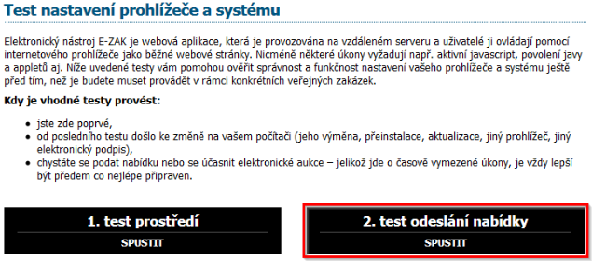

*Obrázek 12: Tlačítko spuštění testu*

**Je nezbytně nutné, abyste při otevření této stránky – pokud k tomu budete vyzváni – povolili spuštění prostředí Javy a následně spuštění šifrovacího appletu CipherApplet, jinak nebude možné obsah nabídky zašifrovat a odeslat.**

K povolení spuštění JAVA či appletu budete vyzváni v dialogovém okně prohlížeče, nebo zobrazením žlutého pruhu nad stránkou v prohlížeči – čtěte pozorně zobrazené instrukce a odpovídajícím způsobem udělte souhlas k jeho spuštění.

**Následující obrázky jsou z prohlížeče Firefox, verze 27.0.1**

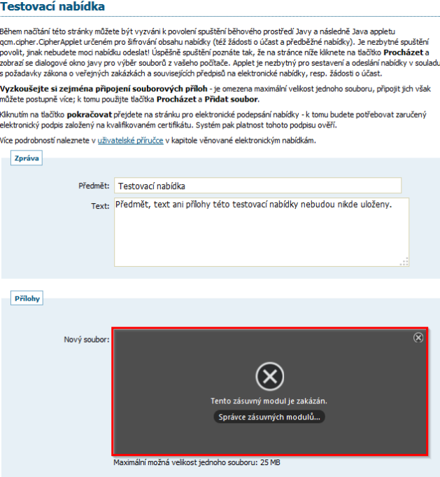

*Obrázek 13: Firefox - povolení Java*

Kliknutím na volbu „*Správce zásuvných modulů…*“ (viz Obrázek 13) se objeví dialogové okno (viz Obrázek 14), ve kterém si uživatel může povolit spuštění neaktuálního zásuvného modulu pouze pro jeden případ nebo stále.

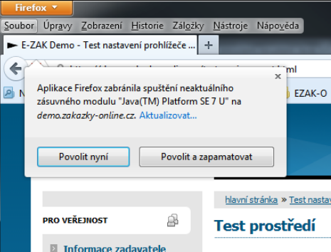

*Obrázek 14: Firefox – povolení neaktuálního zásuvného modulu Java*

Po povolení spuštění Java modulu se objeví dialogové okno s dotazem na spuštění vlastní aplikace. Uživatel musí spuštění akceptovat stisknutím tlačítka „**Run**“ (viz Obrázek 15).

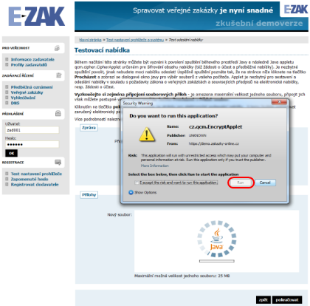

*Obrázek 15: Firefox - odeslání nabídky, povolení aplikace*

Plně funkční formulář vidíte na Obrázku 16 – můžete napsat zprávu a také vložit soubor.

Soubor se vkládá pomocí tlačítka „**Vybrat**“. Zobrazí se standardní dialogové okno na výběr souboru uloženého v PC.

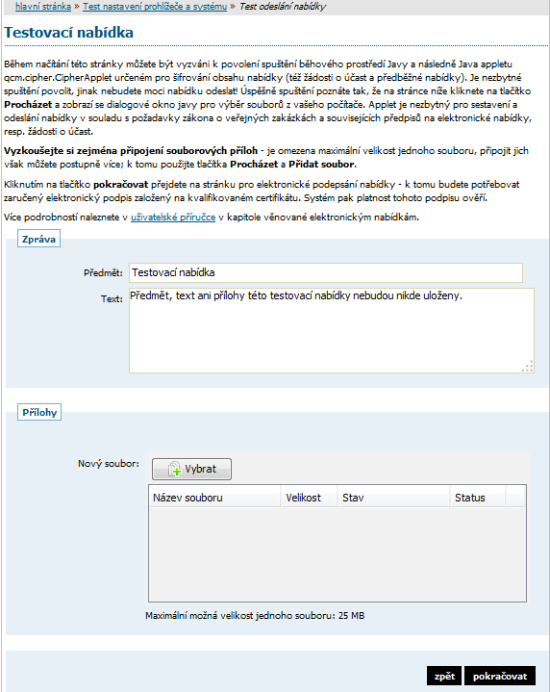

*Obrázek 16: Firefox – text nabídky a vložení souboru*

Blok „Přílohy“ je rozdělen na dvě části (viz Obrázek 17):

* V horní části bloku se postupně zobrazují vložené soubory. U každého souboru je zobrazen checkbox, pomocí kterého můžete soubor označit a tlačítkem „**Odebrat označené**“ ze seznamu smazat.
* Ve spodní části se zobrazuje průběh šifrování jednotlivých souborů při vkládání. Indikátor je užitečný především při vkládání větších souborů.

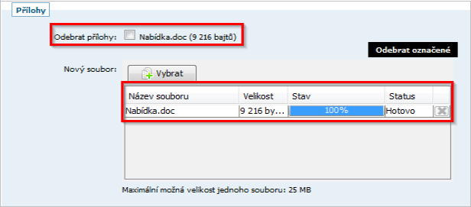

*Obrázek 17: Firefox – průběh šifrování a vložené soubory*

V dalším formuláři (viz Obrázek 18), si uživatel může vyzkoušet podepsání nabídky elektronickým podpisem. V pravé části formuláře je okno, ve kterém se zobrazí elektronické podpisy v systému - úložišti Windows (přednastavená volba).

V případě, že uživatel má uložen certifikát s privátním klíčem v souboru, vybere si druhou variantu a vyhledá soubor na lokálním disku nebo USB Flash Disku.

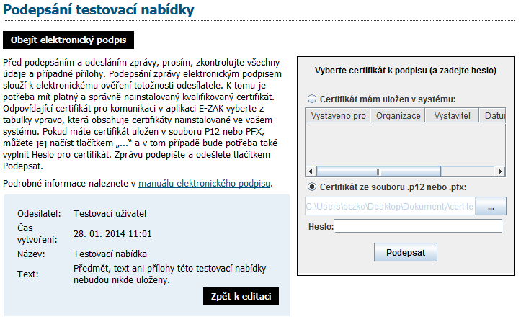

*Obrázek 18: Firefox - odeslání nabídky, podepsání*

Pokud byl test nastavení prohlížeče úspěšný, nabídka byla odeslána a uživateli se zobrazí potvrzení úspěšného provedení testu (viz Obrázek 19).

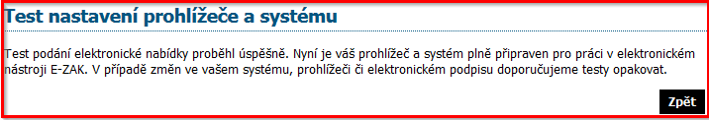

*Obrázek 19: Test odeslání nabídky – úspěšný*

**Následující obrázky jsou z prohlížeče Internet Explorer, verze 11.0.9600.16476.**

Pokud se od poslední aktualizace změnila verze JAVA, zobrazí se dialogové okno s volbami (viz Obrázek 20). Doporučujeme vybrat volbu „Later“ a aktualizaci JAVA provést až po ukončení práce s E-ZAKem.

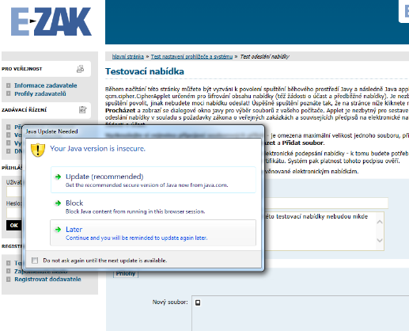

*Obrázek 20: Testovací nabídka - upozornění na novější verzi JAVA*

V případě, že je na PC nainstalována aktuální verze JAVA, objeví se při spuštění testu dialogové okno (viz Obrázek 21). Pro pokračování je nutné kliknout na zaškrtávací políčko s tím, že chcete spustit JAVA aplikaci „cipherApplet“.

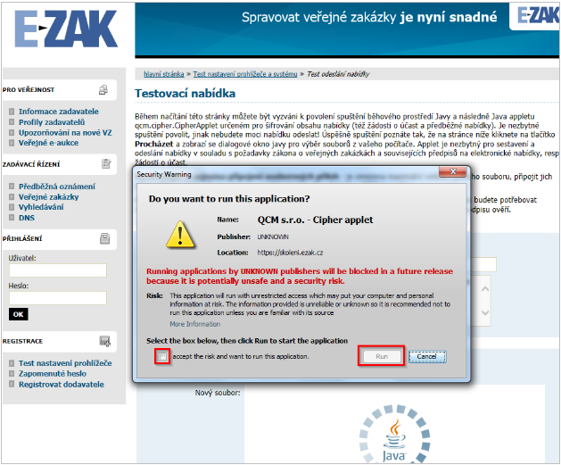

*Obrázek 21: Testovací nabídka - povolení spuštění aplikace*

Úspěšné spuštění formuláře pozná uživatel tak, že se v sekci „Přílohy“ klikne na tlačítko „Vybrat“. Poté se zobrazí dialogové okno pro výběr souborů z počítače uživatele. Applet je nezbytný pro sestavení a odeslání nabídky.

Doporučujeme vyzkoušet zejména připojení souborových příloh.

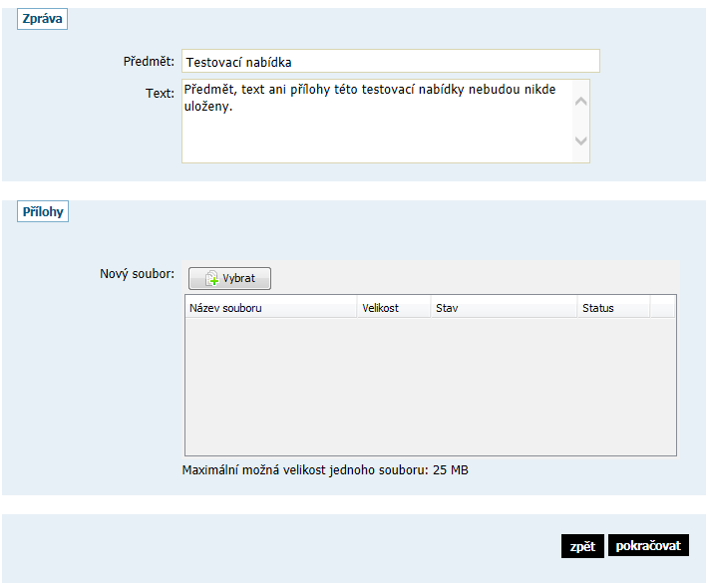

*Obrázek 22: Testovací nabídka – úspěšné spuštění aplettu*

V horní části sekce „*Přílohy*“ se zobrazuje seznam vložených příloh. Pokud chcete nějakou přílohu odebrat, klikněte u ní na zaškrtávací políčko a stisknete tlačítko „*Odebrat označené*“. V dolním okně se zobrazuje průběh šifrování u jednotlivých souborů. Po vložení příloh pokračujte stisknutím tlačítka „*pokračovat*“.

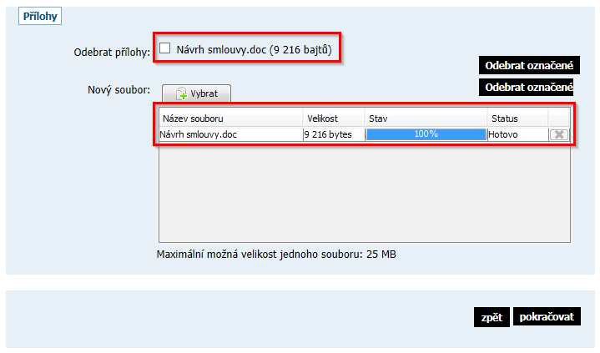

*Obrázek 23: Testovací nabídka - vložení příloh*

Kliknutím na tlačítko „*pokračovat*“, přejdete na stránku pro elektronické podepsání nabídky.

V dalším kroku budete vyzváni ke spuštění JAVA appletu pro podepisování „cz.qcm.signer.xml.Applet“.

Klikněte na zaškrtávací políčko a stiskněte tlačítko „*Run*“ (viz Obrázek 24).

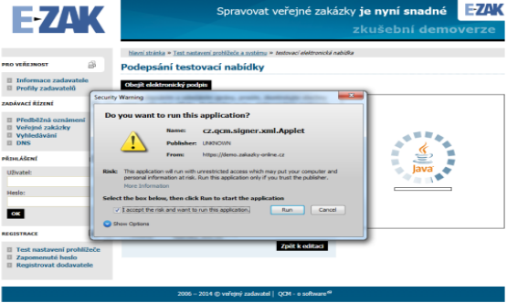

*Obrázek 24: Testovací nabídka - povolení podepisovacího appletu*

V pravé části formuláře se zobrazí okno JAVA appletu. V horní části okna se načtou certifikáty z úložiště Windows (platí pouze pro PC s tímto operačním systémem). Uživatel klikne na certifikát, kterým chce podepisovat a stiskne tlačítko „*Podepsat*“.

Pokud má uživatel certifikát uložený v souboru, označí možnost „*Certifikát ze souboru .p12 nebo .pfx“* a pokračuje tlačítkem „*...*“ (viz Obrázek 25).

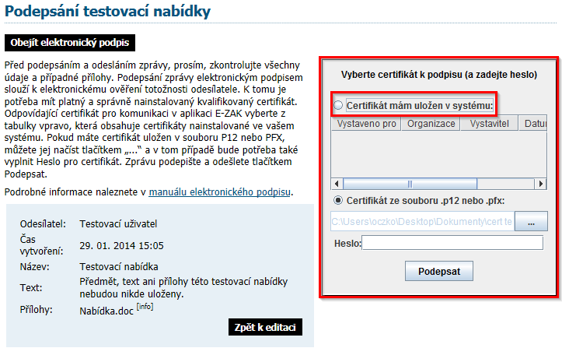

*Obrázek 25: Testovací nabídka - výběr certifikátu*

Podepsání požadavku a přenos dat je potvrzeno ve žlutém pruhu nad certifikátem (viz Obrázek 26).

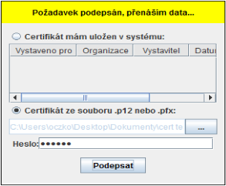

*Obrázek 26: Testovací nabídka - podpisování dat*

Úspěšný test je uživateli oznámen (viz Obrázek 27).



*Obrázek 27: Testovací nabídka - úspěšný konec testu*

# Registrace dodavatele

Registrace (viz Obrázek 28) slouží k vytvoření účtu subjektu, který bude ve veřejných zakázkách zpracovávaných systémem E-ZAK vystupovat jako dodavatel podle zákona.

Pokud pouze chcete k již registrovanému dodavateli vytvořit další uživatelské účty (přidat osoby oprávněné v systému konat za dodavatele), nepoužívejte registraci, ale přihlaste se   
za dodavatele a proveďte patřičnou změnu v detailu organizace, viz kapitola „*Přidání dalšího uživatele*“.

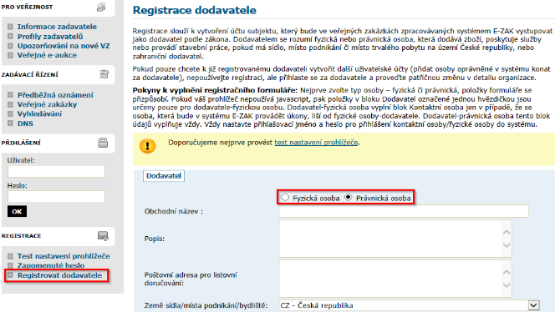

*Obrázek 28: Registrace dodavatele*

Dodavatel se do systému může registrovat sám nebo může být zaregistrován zadavatelem. V tom případě mluvíme o tzv. předregistraci.

## Registrace dodavatele dodavatelem

Uživatel dodavatele klikne na titulní stránce na volbu „Registrovat dodavatele“. Zobrazí se registrační formulář, ve kterém si nejdříve uživatel zvolí právní formu – **Fyzická osoba** nebo **Právnická osoba**. Na základě této volby se upraví vzhled formuláře.

Důležité položky jsou:

* Obchodní název (u Právnické osoby) nebo Příjmení (u Fyzické osoby),
* IČO,
* Přihlašovací jméno,
* Heslo,
* Ověření hesla.

Uživatelské jméno (Login) i heslo jsou „case sensitive“. To znamená, že se rozlišují malá a velká písmena jak v uživatelském jménu, tak v heslu. V případě potíží s přihlášení nejdříve ověřte, že uživatelské jméno i heslo používáte v takovém tvaru, jak jste je uvedli při registraci.

Heslo musí mít minimálně 6 znaků. Při nastavování uživatelského jména a hesla je vhodné vyhnout se použití diakritiky a mezer. Zvažte také použití y/z kvůli české/anglické klávesnici a rovněž použití některých speciálních znaků, které jsou na české klávesnici těžce dostupné. Nepoužívejte snadno uhodnutelná hesla, jako je vaše jméno, příjmení nebo jména osob blízkých, rodné či telefonní číslo atp. Na internetu lze najít celou řadu návodů, jak vytvářet kvalitní, tzv. silná hesla, např. <http://www.linuxexpres.cz/praxe/jak-vytvorit-opravdu-silne-heslo>. Mějte na paměti, že uhodnuté heslo může vést ke zneužití vašeho uživatelského účtu jinými osobami.

**Pro úspěšné dokončení registrace je vyžadován elektronický podpis založený na kvalifikovaném certifikátu.** Bez něj nebude možné registraci dokončit. Důvodem je zákonný požadavek podepisování určitých úkonů zaručeným elektronickým podpisem založeným na kvalifikovaném certifikátu.

## Registrace dodavatele zadavatelem

E-ZAK umožňuje Zadavateli vytvořit do systému základní registraci dodavatele. Tento způsob registrace nazýváme **Předregistrace**. Obvykle se zadává několik nejnutnějších položek:   
**právní forma, název společnosti, IČO a mailová adresa**. Zadavatel také může zvolit, jestli má dodavatel při registraci použít elektronický podpis.

Aby se dodavatel mohl do systému E-ZAK přihlásit, musí předregistraci dokončit na základě výzvy (viz Obrázek 29), kterou mu zadavatel ze systému odešle:

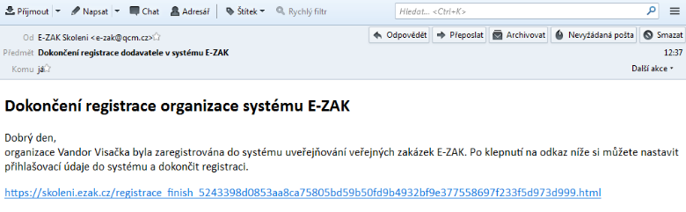

*Obrázek 29: E-mail – výzva k dokončení registrace*

Hned při předregistraci pomocí zaškrtávacího políčka v registračním formuláři (viz Obrázek 30).

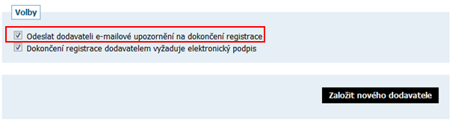

*Obrázek 30: Předregistrace – výzva při předregistraci*

Později přes volbu „Katalog organizací“. Po načtení seznamu dodavatelů najde zadavatel předregistrovaného dodavatele a kliknutím na název otevře jeho detail. Na detailu organizace dodavatele, ve sloupečku „Akce“, klikne na ikonu s vykřičníkem a tím odešle e-mail s výzvou (viz Obrázek 31). Poté se zobrazí oznámení "E-mail obsahující výzvu k dokončení registrace byl odeslán na adresu [xxx@qcm.cz](mailto:xxx@qcm.cz)".

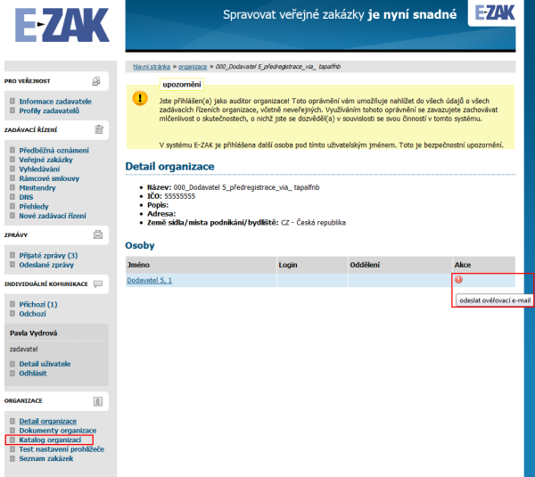

*Obrázek 31: Předregistrace – odeslání později*

# Přihlášení a odhlášení

Bez přihlášení do systému mají uživatelé z řad veřejnosti k dispozici přehled veřejných zakázek se základními informacemi a případně dodatečnými informacemi a zadávací dokumentací, je-li zadavatelem poskytována neomezeným a přímým dálkovým přístupem.

Pro přihlášení musí mít dodavatel v systému E-ZAK založen uživatelský účet. Přihlášením získává **dodavatel** možnosti interakce v rámci jednotlivých veřejných zakázek, např. požádat o zadávací dokumentaci (je-li poskytována na vyžádání), poslat žádost o dodatečné informace, přečíst si výzvu v rámci zadávacího řízení, odeslat elektronickou nabídku aj.

Po skončení práce v systému, se VŽDY odhlaste. V případě uzavření prohlížeče bez odhlášení, se může při dalším přihlášení zobrazit bezpečnostní upozornění „V systému E-ZAK je přihlášena další osoba pod tímto uživatelským jménem. Toto je bezpečnostní upozornění.“  
Odhlášení ze systému důrazně doporučujeme zejména tam, kde na jednom počítači pracuje více osob.

# Správa uživatelů a organizace

V rámci jedné registrované organizace lze vytvářet účty pro více uživatelů. K jejich zakládání je oprávněn uživatel, jež má nastaveno oprávnění spravovat organizaci v rámci nástroje   
E-ZAK. Tento uživatel má právo upravovat údaje týkající se jeho organizace a všech jejích členů – uživatelů (viz Obrázek 32).

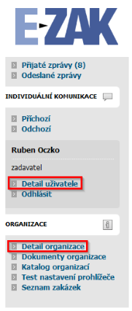

*Obrázek 32: Menu – položka Detail organizace a Detail uživatele*

## Správa organizace

Pro správu organizace právě přihlášeného uživatele slouží položka menu „*Detail organizace*“.Tlačítka a ikonky pro editaci organizace, oddělení a uživatelů zde má pouze uživatel, který má ve svém profilu nastaveno oprávnění „správa organizace“. Ostatní uživatelé zde mohou editovat jen svůj uživatelský účet.

## Správa uživatelů

Jméno právě přihlášeného uživatele je zobrazeno v rámci levého menu spolu s jeho uživatelskou rolí v systému E-ZAK. Pro zobrazení informací o aktuálně přihlášeném uživateli slouží položka menu „Detail uživatele“. Zobrazení detailu ostatních uživatelů, kteří mají   
v rámci organizace také svůj účet, je možné přes Detail organizace, kde je vypisován seznam osob dané organizace. Detail ostatních uživatelů získáte kliknutím na příslušné jméno. Tady je za jménem v závorce zobrazováno také přihlašovací jméno – login uživatele.

Na detailu uživatele lze pomocí tlačítek provést úpravu profilu uživatele a změnu hesla, správce organizace má navíc možnost přiřadit uživatele do konkrétního oddělení organizace a dále nastavit danému uživateli oprávnění v rámci nástroje E-ZAK.

Oprávnění v rámci nástroje E-ZAK (viz Obrázek 33):

* **Správa organizace** – umožňuje měnit údaje týkající se organizace (položka menu Upravit organizaci), dále přidávat a odebírat uživatele organizace a její organizační jednotky/oddělení a také upravovat profil všem uživatelům organizace.
* **Je správce veřejných zakázek oddělení** takovýto uživatel získává automaticky přístup ke každému zadávacímu řízení svého oddělení/odboru a může s ní bez omezení manipulovat. Smysl tohoto oprávnění spočívá v zastupitelnosti a řešení problémových situací. Pokud uživatel s tímto oprávněním není zařazen do žádného oddělení/odboru, pak má přístup k zadávacím řízením, které rovněž nespadají pod žádné oddělení/odbor. Oprávnění funguje analogicky i pro dodavatele.
* **Smí zakládat veřejné zakázky** - toto oprávnění umožňuje uživateli vypisovat veřejné zakázky.
* **Je auditor veřejných zakázek organizace** – tento uživatel má oprávnění nahlížet do všech zadávacích řízení své organizace a vidí všechny informace k těmto zadávacím řízením; jedná se o volitelnou funkcionalitu; s tímto oprávněním souvisí také rozšířený audit v podobě Historie operací nad zadávacím řízením. Oprávnění je pouze pro zadavatele.

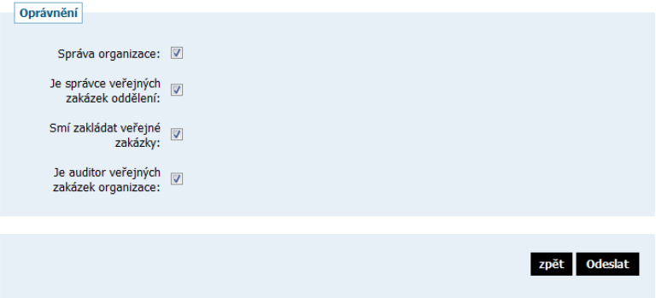

*Obrázek 33: Správa uživatelů – nastavení oprávnění*

## Přidání dalšího uživatele

Uživatel s oprávněním „Správce organizace“ může přidávat do systému nové uživatele. V levém menu klikne na volbu „*Detail organizace*“ a ve formuláři klikne na tlačítko „*přidat uživatele*“ (viz Obrázek 34).

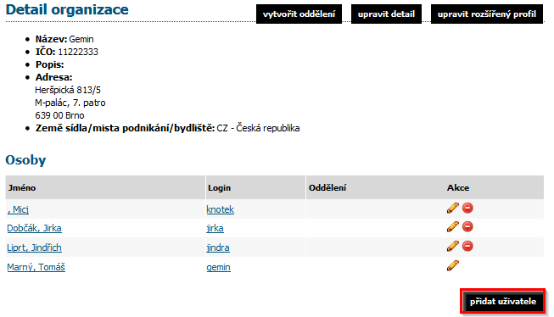*Obrázek 34: Detail organizace - nový uživatel*

Ve formuláři musí uživatel vyplnit položky – přihlašovací jméno a e-mail. V bloku „oprávnění“ zaškrtne položku „Je správce veřejných zakázek oddělení“. Po odeslání formuláře nového uživatele, se zobrazí další formulář - pro zadání hesla (viz Obrázek 35).

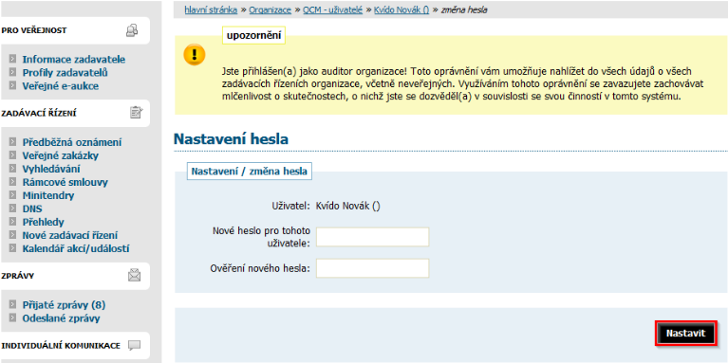

*Obrázek 35: Zadání hesla*

Stisknutím tlačítka „*Nastavit*“ je registrace nového uživatele dokončena. Protože novému uživateli systém neposílá žádnou informaci, je nutné mu sdělit přístupové údaje do systému   
- uživatelské jméno a heslo.

## Správce veřejných zakázek oddělení

Specifickou úlohu má v nástroji E-ZAK tzv. „Správce veřejných zakázek oddělení“. Tento uživatel plní v systému úlohu jakéhosi dohledu nad veřejnými zakázkami svého oddělení. Toto oprávnění má následující konsekvence:

* uživatel má přístup ke všem veřejným zakázkám svého oddělení, resp. organizace, i když k nim není přiřazen jako oprávněná osoba – může sám sebe k jakékoli VZ svého oddělení přiřadit a poté provádět operace, ke kterým si nastaví oprávnění,
* správce VZ oddělení je příjemcem systémových zpráv, které např. oznamují, že organizace byla přiřazena jako dodavatel k nějaké veřejné zakázce,
* správce VZ oddělení je příjemcem všech individuálních zpráv, i když není přiřazen k příslušným VZ,
* uživatel má k dispozici položku menu Přehledy, která zobrazí seznam veřejných zakázek, u nichž je organizace vedena jako dodavatel, avšak tuto VZ nemá v rámci organizace na starosti žádný konkrétní uživatel; tento přehled se správci VZ oddělení zobrazí ihned po přihlášení a jeho úkolem je u těchto VZ nastavit oprávněné osoby za svou dodavatelskou organizaci.

## Auditor veřejných zakázek organizace

Uživatel s tímto oprávněním má přístup ke všem zadávacím řízením své organizace. Na detailu jednotlivých zadávacích řízení pak má přístup ke všem informacím k tomuto zadávacímu řízení včetně zadávací dokumentace, interních dokumentů a všech zpráv.

Dále na detailu každého uživatele své organizace auditor vidí seznam všech jeho zadávacích řízení, tj. zadávacích řízení, k nimž je tento uživatel přiřazen jako oprávněná osoba za zadavatele.

V případě volitelného rozšíření „[historie operací](#0.29.4.Historie operací nad zadávacím řízením|outline)“ má auditor na detailu každého zadávacího řízení dostupné tlačítko audit pro detailní informace o všech operacích nad zadávacím řízením.

# Základní orientace v systému

Po přihlášení do systému jako zadavatel či administrátor VZ uvidíte obrazovku podobnou obrázku 36. Ve sloupci nalevo je menu, jehož položky se mohou měnit v závislosti na oprávněních uživatele, případně podle konfigurace systému E-ZAK. V hlavní části stránky se pak zobrazuje obsah podle provedené akce – např. po přihlášení přehled probíhajících veřejných zakázek, v případě uživatele s oprávněním „správce veřejných zakázek oddělení“ pak stránka Přehledy.

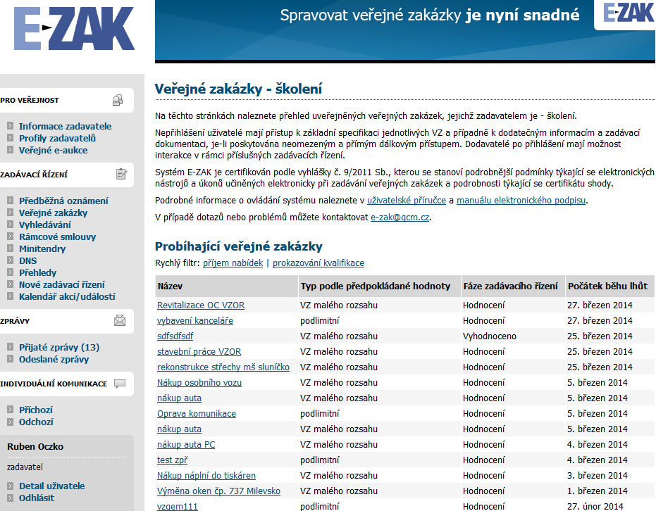

*Obrázek 36: Základní obrazovka po přihlášení zadavatele*

Podtržený text jak v menu, tak v hlavní části stránky představuje odkazy, na které lze kliknout. Ve většině případů se jedná o odkazy v rámci aplikace E-ZAK, tzn. po kliknutí na takový odkaz je aplikací provedena nějaká operace. Dalšími aktivními prvky jsou tlačítka a různé ikony, vizte dále.

## Hlavní část stránky

V hlavní části stránky (vše napravo od menu) jsou zobrazovány údaje a informace v závislosti na právě vybrané funkci – např. přehled veřejných zakázek, detail veřejné zakázky, zprávy, formuláře pro editaci údajů apod. Pro rychlejší orientaci v systému je určena tzv. drobečková navigace umístěná vedle menu nahoře (s výjimkou hlavní stránky) Jedná se o řádek typu *hlavní stránka » veřejné zakázky » Výběr centrálního dodavatele elektrické energie » detail veřejné zakázky*, který popisuje aktuální umístění zobrazené stránky v rámci celkové struktury. Kliknutím na podtržené položky se rychle přesunete do příslušné úrovně či na konkrétní nadřazenou stránku. Jak vidíte na obrázku 37, pod drobečkovou navigací se zobrazuje blok s případnými upozorněními či chybovými hlášeními, jimž by uživatel měl věnovat zvýšenou pozornost, pod nimi pak záložky expertního systému (volitelné rozšíření), níže název zadávacího řízení, napravo tlačítka pro různé úkony, které se mění v závislosti na druhu a fázi zadávacího řízení a oprávněních uživatele k VZ. Pod nimi pak již následují bloky s jednotlivými informacemi a ovládacími prvky.

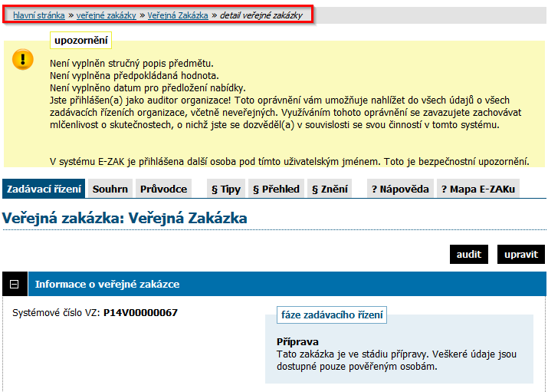

*Obrátek 37: Prvky v hlavní části stránky*

## Menu v nástroji E-ZAK

Položky menu systému E-ZAK zobrazované v levém sloupci stránky jsou rozděleny do několika sekcí:

● Pro veřejnost

● Zadávací řízení – kapitola „Přehledy a detail veřejných zakázek“,

● Zprávy – kapitola „Zprávy“,

● Individuální komunikace – kapitola „Individuální komunikace“

● uživatel (blok Jan Zadavatel z obrázku 2) – kapitola „Správa uživatelů a organizace“,

● Organizace – kapitola „Správa uživatelů a organizace“.

V rámci levého menu je také zobrazováno jméno a příjmení právě přihlášeného uživatele a hned pod ním také role, která mu je v nástroji E-ZAK přiřazena (vizte kapitolu „Uživatelské role v systému“).

## Přehledy a detail veřejných zakázek

Na úvodní stránce je zobrazen přehled probíhajících veřejných zakázek, tj. zakázek, u nichž stále probíhá zadávací řízení, tj. nebyly ještě zadány ani zrušeny. Pomocí položky menu Veřejné zakázky lze zobrazit přehledovou tabulku veřejných zakázek, v jejímž záhlaví je možné filtrovat veřejné zakázky podle předpokládané hodnoty a dle fáze zadávacího řízení. Je-li uživatel přihlášen, může navíc zobrazit jen ty VZ, k nimž je přiřazena jeho organizace, jeho oddělení nebo on sám.

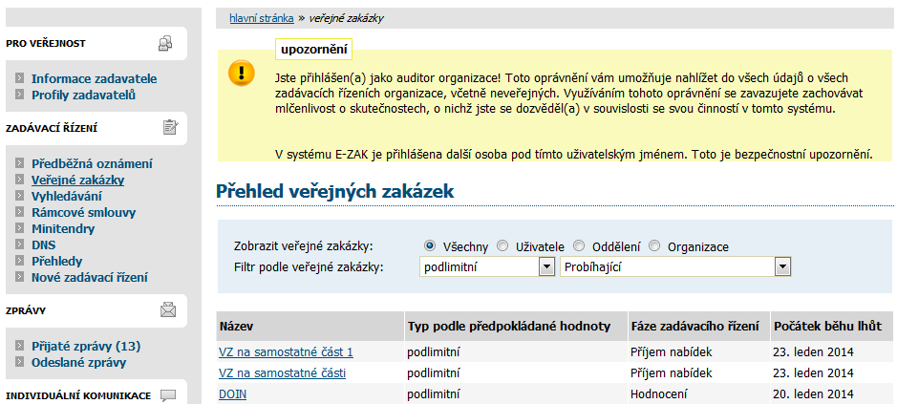

*Obrázek 38: Přehled veřejných zakázek*

V tabulce s přehledem veřejných zakázek je zobrazován název veřejné zakázky, typ podle předpokládané hodnoty, fáze zadávacího řízení a datum počátku běhu lhůt. Kliknutím na název určité veřejné zakázky se zobrazí detailní informace o veřejné zakázce.

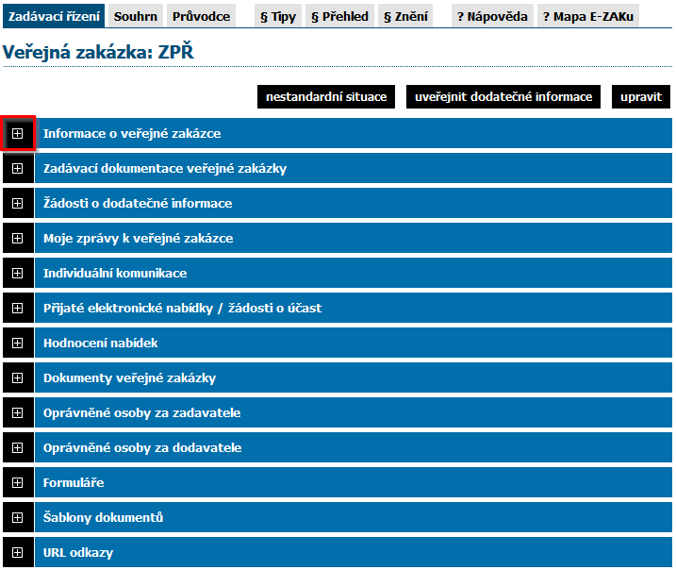

*Obrázek 39: Sekce detailu veřejné zakázky*

Kliknutím na ikonu černého plus na levé straně jednotlivých bloků je střídavě rozevřete a opět zavřete. Při prvním zobrazení detailu VZ bývá obvykle rozevřen jen blok Informace o veřejné zakázce. Díky technologii Cookies si váš prohlížeč po dobu svého spuštění pamatuje poslední způsob zobrazení informací o veřejné zakázce.

## Struktura detailu veřejné zakázky

Detail veřejné zakázky je rozdělen do několika bloků (vizte obrázky 5 a 6), které jsou k dispozici v závislosti na druhu či fázi zadávacího řízení, oprávněních uživatele k dané VZ, nastavení zadávacího řízení a konfiguraci systému:

● hlavička – obsahuje název VZ, případně tlačítka pro různé úkony, v případě problémů pak také upozornění a informace o chybách.

● blok Informace o veřejné zakázce obsahuje:

záhlaví – zde jsou uvedeny data relevantní pro zadávací řízení, evidenční číslo VZ, bylo-li přiděleno, případné odkazy na související zadávací řízení a dále informační rámec fáze zadávacího řízení,

subsekce Název, druh veřejné zakázky a popis předmětu,

subsekce Druh zadávacího řízení, předpokládaná hodnota,

subsekce Veřejný zadavatel – informace o zadavateli, které jsou načítány z aktuálního profilu organizace zadavatele,

subsekce Adresa kontaktního místa.

● blok Zadávací dokumentace veřejné zakázky – obsahuje informaci o režimu poskytování zadávací a případně kvalifikační dokumentace; podle fáze VZ a oprávnění uživatele obsahuje tlačítka pro přidání zadávací a kvalifikační dokumentace k VZ, vizte kapitolu „Zadávací a kvalifikační dokumentace“; v závislosti na připojených souborech dále obsahuje:

seznam Zadávací dokumentace - soubory ke stažení,

seznam Kvalifikační dokumentace - soubory ke stažení.

● blok Žádosti o dodatečné informace – zde jsou vypisovány přijaté žádosti o dodatečné informace od dodavatelů v rámci systému E-ZAK; jde v podstatě o filtraci zpráv typu žádost o poskytnutí dodatečných informací (více vizte kapitolu „Dodatečné informace“).

● blok Moje zprávy k veřejné zakázce se zobrazí až v okamžiku, kdy existují pro uživatele přístupné zprávy v rámci zadávacího řízení:

subsekce Přijaté zprávy – zde se vypisují zprávy týkající se dané veřejné zakázky, kromě zpráv typu žádost o poskytnutí dodatečných informací, jež jsou vyčleněny do vlastního samostatného bloku (více vizte kapitolu „Zprávy“),

subsekce Odeslané zprávy – zprávy, které přihlášený uživatel v rámci daného zadávacího řízení odeslal v systému E-ZAK (více vizte kapitolu „Zprávy“).

● blok Individuální komunikace – pokud proběhla v rámci zadávacího řízení individuální

komunikace s některým z dodavatelů, je zde seznam individuálních zpráv rozdělený na:

○ Přijaté individuální zprávy,

○ Odeslané individuální zprávy.

● blok Přijaté elektronické nabídky / žádosti o účast – tento blok se zobrazuje jen tehdy, je-li u zadávacího řízení nastaven příjem elektronických nabídek nebo elektronických žádostí o účast, podrobněji vizte kapitolu „Elektronické nabídky“.

● blok Hodnocení nabídek – tento blok se na detailu zadávacího řízení zobrazuje v případě, že je nastavena volba hodnocení nabídek pomocí E-ZAK.

● blok Elektronická aukce – blok se zobrazuje jen tehdy, je-li u zadávacího řízení nastaveno

hodnocení nabídek pomocí elektronické aukce, podrobněji vizte kapitolu „Nastavení elektronické aukce“.

● blok Dokumenty veřejné zakázky – v případě oprávnění uživatele obsahuje tlačítka pro přidání veřejných a/nebo interních dokumentů k VZ; v závislosti na připojených souborech dále obsahuje:

subsekce Přehled interních dokumentů – soubory ke stažení,

subsekce Přehled veřejných dokumentů – soubory ke stažení.

● blok Oprávněné osoby za zadavatele

subsekce Řízení veřejné zakázky – seznam osob přiřazených k veřejné zakázce z okruh uživatelů zadavatelské organizace a přehled jejich oprávnění k dané VZ,

subsekce Administrace veřejné zakázky – pokud je nastaven administrátor VZ, pak je zde název organizace přiřazené k veřejné zakázce jako administrátor (vizte kapitolu „Uživatelské role v systému“) a popř. seznam oprávněných osob za tuto organizaci.

● blok Oprávněné osoby za dodavatele – seznam zájemců a uchazečů (organizací dodavatelů) přiřazených k veřejné zakázce z okruhu dodavatelů včetně seznamu oprávněných osob za tyto organizace a dále seznam vyloučených zájemců a uchazečů.

● blok Formuláře – přehled uveřejňovacích formulářů k danému zadávacímu řízení; oprávnění uživatelé zde mají také ovládací prvky pro manipulaci s formuláři.

● blok Šablony dokumentů – se zobrazuje pouze tehdy, je-li v systému aktivováno volitelné rozšíření Šablony dokumentů.

● blok URL odkazy – seznam nastavitelných internetových odkazů týkajících se daného zadávacího řízení (např. do VVZ či TED).

● blok Audit - přehled všech zpráv – tento blok se zobrazuje pouze uživateli s oprávněním „Je

auditor veřejných zakázek organizace“ a obsahuje seznam zpráv k zadávacímu řízení.

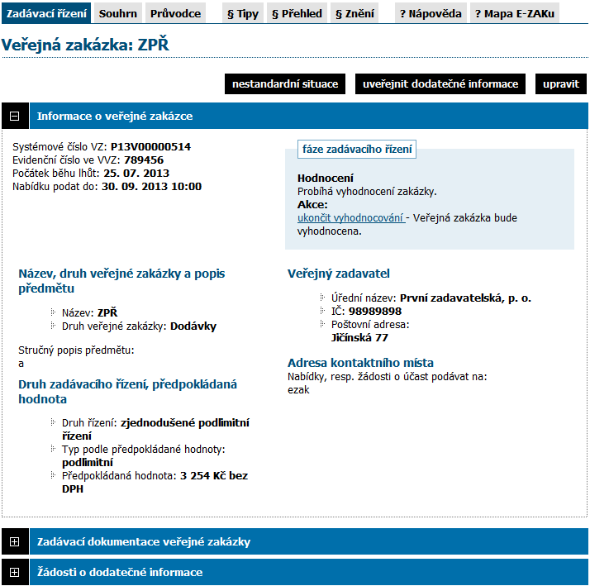

*Obrázek 40: Detail veřejné zakázky přihlášeného zadavatele*

# Fáze zadávacího řízení

Každá veřejná zakázka prochází v rámci zadávacího řízení různými stavy – fázemi zadávacího řízení. V závislosti na těchto fázích a druhu zadávacího řízení jsou možné v systému E-ZAK různé akce a úkony. Jejich přehled z pohledu zadavatele/administrátora VZ poskytuje následující tabulka. Sled a přítomnost jednotlivých fází závisí na druhu zadávacího řízení. Při založení nové VZ do systému E-ZAK je jí nastavena fáze Příprava. O aktuální fázi zadávacího řízení a možných akcích informuje v detailu VZ box fáze zadávacího řízení.

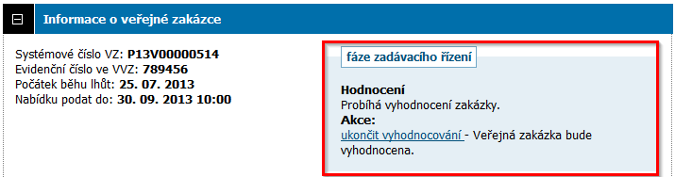

*Obrázek 41: box fáze zadávacího řízení.*

| Název fáze [druh zaávacího řízení] | Význam fáze | Možné akce v rámci E-ZAK (zadavatel/admin) |
| --- | --- | --- |
| Příprava  [VŠECHNY] | * přípravné stádium veřejné zakázky, veškeré údaje jsou dostupné pouze pověřeným osobám a lze je všechny editovat | * v této fázi je možné měnit všechny parametry VZ a lze ji také ze systému vymazat * dle druhu zadávacího řízení lze odeslat výzvu k podání nabídek, resp. žádostí o účast, nebo oznámení (uveřejňovací formulář) * přechod do fáze *Zahájena* je automatický – odesláním výzvy, nebo oznámení |
| Zahájena  [VŠECHNY] | * VZ setrvává v této fázi do uveřejnění oznámení či zpřístupnění výzvy zájemcům | * v případě odeslání formuláře do VVZ je nutné zadat získané evidenční číslo VZ a opravný kód pro formulář, pokud to systém neprovede automaticky * přechod do fáze *Prokazování kvalifikace*, resp. *Příjem nabídek* (dle druhu zadávacího řízení) je v případě odeslání výzvy automatický, u odeslání formuláře je nutné zadat získané evidenční číslo VZ a opravný kód pro formulář a následně formulář vystavit na profilu zadavatele, pokud to systém neprovede automaticky |
| Prokazování kvalifikace  [UŘ, JŘSU-O, SD] | * VZ je vystavena na profilu zadavatele * dodavatelé podávají žádosti o účast v listinné podobě na kontaktní adresu nebo elektronicky přes E-ZAK, prokazují svou kvalifikaci * fáze je časově limitována datem pro podání žádostí o účast | * odpovídat na žádosti o dodatečné informace * uveřejnit dodatečné informace * odpovídat na žádosti o poskytnutí dokumentace, pokud je na vyžádání * přiřazení dodavatelů žádajících o účast * přechod do fáze *Hodnocení kvalifikace* je automatický a závislý na uplynutí lhůty pro podání žádostí o účast |
| Hodnocení kvalifikace  [UŘ, JŘSU-O, SD] | * zadavatel hodnotí žádosti o účast, posuzuje kvalifikaci zájemců | * nastavit lhůtu k podání nabídek resp. datum prvního jednání * přiřazení a vyloučení dodavatelů * nastavení zadávací dokumentace * odeslat výzvu k podání nabídek resp. k účasti v řízení * přechod do fáze *Příjem nabídek* je automatický a závislý na akci odeslání výzvy * možnost elektronické komunikace s dodavateli |
| Příjem nabídek  [VŠECHNY] | * VZ je vystavena na profilu zadavatele * dodavatelé podávají nabídky v listinné podobě na kontaktní adresu nebo elektronicky přes E-ZAK | * odpovídat na žádosti o dodatečné informace * uveřejnit dodatečné informace * odpovídat na žádosti o poskytnutí zadávací dokumentace, pokud je na vyžádání * přiřazení dodavatelů * přechod do fáze *V jednání*, resp. *Hodnocení* (dle druhu zadávacího řízení) je automatický a závislý na uplynutí lhůty pro podání nabídek resp. prvního jednání |
| V jednání  [JŘBU, JŘSU-V, SD] | * zadavatel jedná s uchazeči | * manuální přechod do další fáze * možnost elektronické komunikace s dodavateli |
| Hodnocení  [VŠECHNY] | * zadavatel posuzuje a hodnotí nabídky | * přiřazení a vyloučení dodavatelů * stanovení pořadí jednotlivých uchazečů, resp. posouzení a hodnocení nabídek * případně elektronická aukce * manuální přechod do další fáze se současným potvrzením finálního pořadí hodnocených nabídek (po uplynutí lhůty pro námitky) * možnost elektronické komunikace s dodavateli |
| Vyhodnoceno  [VŠECHNY] | * zadavatel jedná o uzavření smlouvy | * formulář Oznámení o zadání zakázky * manuální přechod do další fáze se současným označením dodavatele, s nímž byla uzavřena smlouva * možnost elektronické komunikace s dodavateli |
| Zadáno  [VŠECHNY] | * veřejná zakázka byla zadána | * formulář Oznámení o zadání zakázky, je-li zákonem vyžadován * možnost elektronické komunikace s dodavateli |
| Zrušeno  [VŠECHNY] | * veřejná zakázka byla zrušena | * formulář Oznámení o zrušení zakázky, je-li zákonem vyžadován * možnost elektronické komunikace s dodavateli |

V každé fázi lze k zadávacímu řízení připojit související dokumenty ať již interní nebo veřejné povahy.

Při automatickém přechodu mezi fázemi není nabízena akce pro posun do další fáze. Toto chování lze změnit nastavením oprávnění „Správa uživatelů“ - poté bude akce pro přechod do následující fáze nabídnuta v rámečku fáze zadávacího řízení. Doporučujeme však toto oprávnění využívat v co možná nejmenší míře. Toto oprávnění je z bezpečnostních důvodů při každé změně fáze resetováno.

Pozor! Není možné se vracet zpět do již absolvovaných fází. Změnu fáze tedy vždy pečlivě zvažte.

# Vložení nového zadávacího řízení do systému E-ZAK

Pokud jako zadavatel máte nastaveno oprávnění k zakládání zadávacích řízení, pak po přihlášení se v sekci menu **Zadávací řízení** zobrazuje položka Nové zadávací řízení. Po kliknutí na ni se zobrazí formulář z obrázku 42.

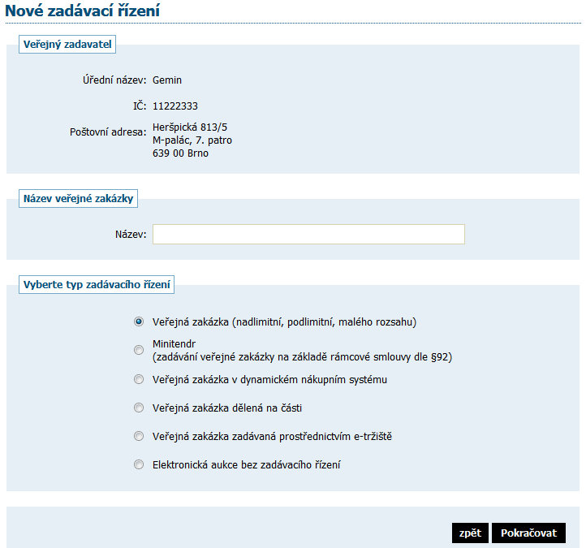

*Obrátek 42: založení nové VZ*

V tomto úvodním formuláři je nutno nastavit:

* název veřejné zakázky,

v sekci Vyberte typ zadávacího řízení je potřeba zvolit:

* Veřejná zakázka pokud se jedná o samostatnou veřejnou zakázku,
* Minitendr jde-li o zadávání na základě rámcové smlouvy – v tom případě se níže nabídne seznam rámcových smluv dostupných v systému E-ZAK a je potřeba zvolit odpovídající RS (zobrazí se, jen pokud je v systému nějaká rámcová smlouva),
* Veřejná zakázka v dynamickém nákupním systému – pak se nabídne seznam dynamických nákupních systémů dostupných v systému E-ZAK a je potřeba zvolit odpovídající DNS (zobrazí se, jen pokud je v systému nějaký DNS),
* Veřejná zakázka dělená na části jestliže chcete zadat VZ na části v souladu s §98 ZVZ – v tom případě se níže nabídne na výběr způsob dělení VZ na části, vizte kapitolu „[Zadávání VZ na části](#0.30.Zadávání VZ na části|outline)“,
* Veřejná zakázka zadávána prostřednictvím e-tržiště

v sekci Upřesnění typu a výsledku zadávacího řízení (v případě samostatné VZ):

* jestliže má být výsledkem zadávacího řízení uzavření rámcové smlouvy, pak u položky Rámcová smlouva zvolte Ano,
* pokud má být výsledkem zadávacího řízení uzavření smlouvy na zastoupení zadavatele v jiném zadávacím řízení, pak u položky Zadávací řízení na administraci nastavte Ano,

Pokud máte tyto vlastnosti zadávacího řízení nastaveny, klikněte na tlačítko Pokračovat. Zobrazí se formulář pro editaci základních parametrů zadávacího řízení, vizte obrázek 43.

Zadávací řízení se nyní nachází ve fázi [Příprava](#0.9.Fáze zadávacího řízení|outline) a pouze oprávněné osoby zadavatele a popř. administrátora VZ k ní mohou přistupovat a editovat její parametry.

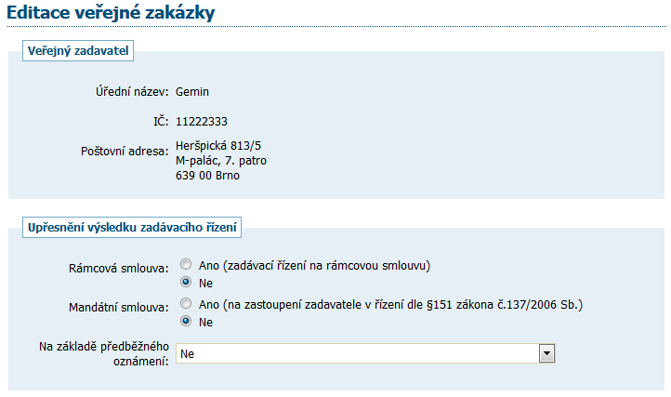 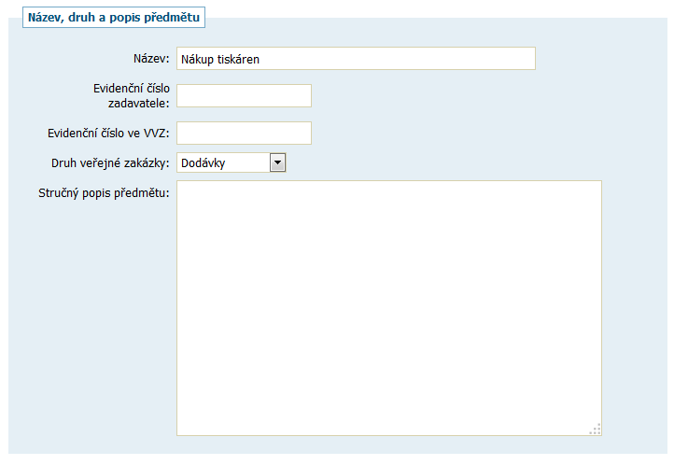

*Obrázek 43: Formulář pro editaci nastavení veřejné zakázky*

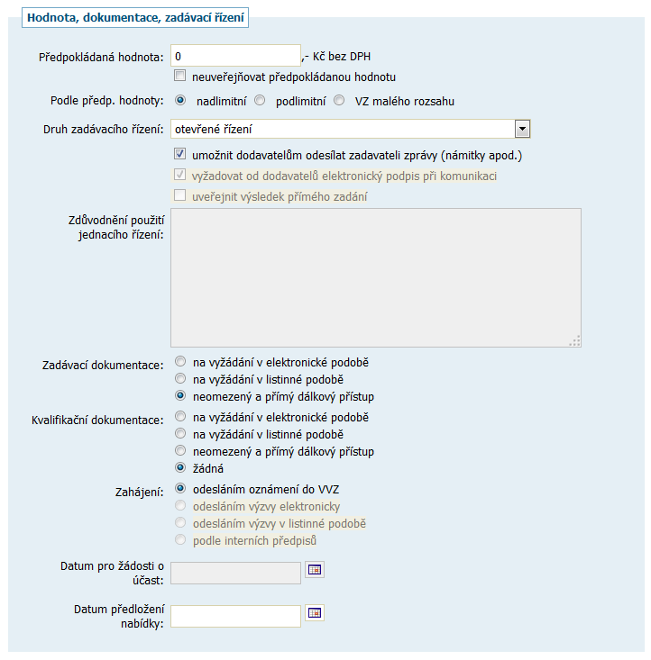

*Obrázek 44: Formulář pro editaci nastavení veřejné zakázky*

V sekci Hodnota, dokumentace, zadávací řízení vyplňte Předpokládanou hodnotu veřejné zakázky, resp. všech veřejných zakázek, které mají být zadány za celou dobu trvání v případě zadávacího řízení na rámcovou smlouvu nebo v případě zavádění dynamického nákupního systému. Máte možnost tuto hodnotu nepublikovat veřejnosti.

Dále nastavte kategorii veřejné zakázky Podle předpokládané hodnoty (výchozí hodnota je nadlimitní). V závislosti na tomto nastavení se přizpůsobí položky v seznamu Druh zadávacího řízeni, který vyberte ze seznamu jeho rozkliknutím. V závislosti na zvoleném druhu zadávacího řízení se přednastaví hodnoty u Zadávací dokumentace k veřejné zakázce a způsobu Zahájení zadávacího řízení a dále se omezí přístupnost polí s daty. Podle nastavení systému může být k dispozici volba vyžadovat od dodavatelů elektronický podpis při komunikaci – její zaškrtnutí je možné zrušit pouze u zakázek malého rozsahu. Dodavatelé pak nebudou povinni elektronicky podepisovat komunikaci se zadavatelem (např. žádost o dodatečné informace, elektronickou nabídku, odpověď na individuální zprávy).

Přednastavení hodnot pro položky Zadávací dokumentace a Zahájení vychází ze ZVZ nebo nejčastěji v praxi používaných kombinací pro jednotlivé druhy zadávacích řízení. Toto přednastavení je jakýmsi doporučením, obvykle ho lze změnit, pokud nějaká kombinace není přímo zakázána (daný přepínač pak není aktivní). Je-li to potřeba, nastavte způsob poskytování Kvalifikační dokumentace.

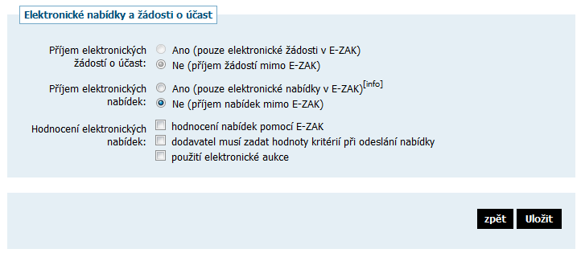

*Obrázek 44: Formulář pro editaci nastavení veřejné zakázky*

Dále nastavte požadované/přístupné datumy:

* Datum pro žádosti o účast – lhůta, do kdy mohou zájemci zasílat své žádosti o účast v zadávacím řízení (jen pro UŘ, SD, JŘSU-O),
* Datum předložení nabídky – lhůta, do kdy mohou dodavatelé zasílat své nabídky, resp. datum prvního jednání v případě JŘBU, JŘSU, SD (ve fázi Příprava jen pro OŘ, JŘBU, JŘSU-V, ZPŘ, VZMR; ve fázích Prokazování kvalifikace / Hodnocení kvalifikace jen pro UŘ, SD, JŘSU-O).

Pro vyplňování datumů využijte tlačítko / ikonu kalendáře vedle pole datumu pro zobrazení kalendáře (v některých případech včetně času), který doplní údaje ve správném formátu.

Sekce Elektronické nabídky a žádosti o účast je dostupná jen v případě, že je v systému povoleno rozšíření Elektronické nabídky nebo Nastavení hodnocení nabídek. Máte zde možnost nastavit, v jaké míře bude proces zadávání VZ elektronizován, tj. zda se nabídky popř. žádosti o účast budou přijímat v klasické listinné formě, nebo výhradně elektronicky prostřednictvím E-ZAKu, zda se k hodnocení, resp. stanovení pořadí nabídek použije E-ZAK a zda bude případně v rámci hodnocení nabídek využita elektronická aukce (vyžaduje zmíněné rozšíření Nastavení hodnocení nabídek).

Po vyplnění údajů o VZ stiskněte tlačítko Uložit. Zobrazí se stránka s detailem VZ. V závislosti na [oprávněních](#0.12.Systém oprávnění k veřejné zakázce|outline) přihlášeného uživatele bude stránka s detailem VZ obsahovat různé „akční“ prvky, jako jsou tlačítka, ikony, odkazy.

Jestliže jste nevyplnili některý z požadovaných parametrů VZ, budete na to upozorněni, jak lze vidět na obrázku 45 - rámec s ikonou vykřičníku.

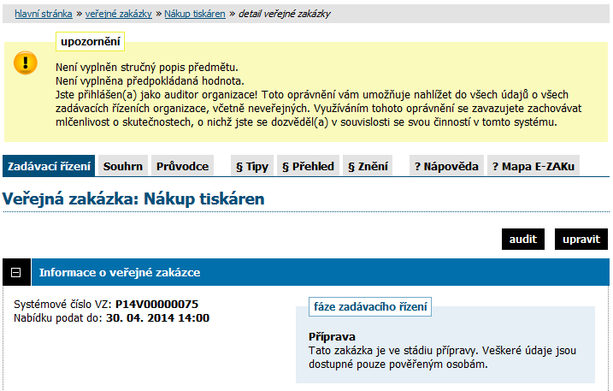

*Obrázek 45: Upozornění na neúplnost v nastavení parametrů zadávacího řízení; akce pro manuální změnu fáze*

Na detailu VZ nyní v bloku Zadávací dokumentace nastavte příslušné soubory se zadávací, popř. kvalifikační dokumentací.

Pokud je VZ dělena na části, je potřeba jednotlivé části vytvořit a nastavit jejich parametry.

V případě, že jste nastavili využití hodnocení nabídek systémem, je potřeba nyní nastavit základní a popř. i dílčí hodnotící kritéria či cenové položky v bloku Hodnocení nabídek.

Jestliže má být v rámci hodnocení nabídek využita elektronické aukce, je možné již nyní nastavit její parametry v bloku Elektronická aukce, ale pouze za předpokladu, že máte [oprávnění administrátora e-aukce](#0.16.3.Oprávnění k veřejné zakázce|outline). Nastavení parametrů e-aukce není v této fázi ještě nezbytně nutné. Více podrobností naleznete v kapitole „[Nastavení elektronické aukce](#0.14.Nastavení elektronické aukce|outline)“.

V bloku Dokumenty veřejné zakázky můžete dle potřeby připojit k zadávacímu řízení libovolné veřejné či interní dokumenty, které nespadají do kategorie zadávací dokumentace. Tato funkcionalita je dostupná kdykoli během existence zadávacího řízení.

Je-li to vhodné, nastavte ještě další oprávněné osoby k zadávacímu řízení a jejich oprávnění, vizte kapitolu „[Systém oprávnění](#0.13.Systém oprávnění|outline)“. Toto můžete provádět kdykoli během existence zadávacího řízení.

Tímto je nastavení parametrů zadávacího řízení hotovo a je možné přejít k jeho zahájení, vizte kapitolu „[Zahájení zadávacího řízení](#0.13.Zahájení zadávacího řízení|outline)“.

## Systém oprávnění

Ke každé veřejné zakázce by měla být přiřazena alespoň jedna osoba s oprávněním manipulovat s touto veřejnou zakázkou – jejich přehled naleznete na detailu VZ v bloku Oprávněné osoby za zadavatele, který má dvě sekce: *Řízení veřejné zakázky*, kde se vypisují osoby oprávněné manipulovat s VZ za organizaci zadavatele, a *Administrace veřejné zakázky*, kde jsou zobrazovány oprávněné osoby za administrátorskou organizaci. Vše je přehledně vidět na obrázku 46.

K veřejné zakázce je při jejím založení v systému E-ZAK automaticky přiřazen uživatel, který tuto VZ založil jako novou.

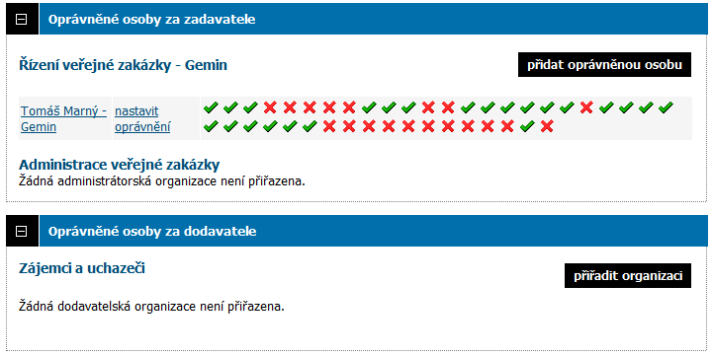

*Obrázek 46: Osoby oprávněné k veřejné zakázce za zadavatele a dodavatele*

K veřejné zakázce je při jejím založení v systému E-ZAK automaticky přiřazen uživatel, který tuto VZ založil jako novou.

Pokud má uživatel-zadavatel nastaveno oprávnění „nastavit další oprávněné osoby“, pak pomocí tlačítka *přidat oprávněnou osobu* lze k veřejné zakázce připojit další osoby za zadavatele (Řízení veřejné zakázky):

* v prvním kroku se otevře seznam osob z organizace, které lze k VZ přiřadit; vyhledejte a označte uživatele a klikněte na tlačítko Přiřadit vybraného uživatele,
* následně se zobrazí stránka pro nastavení oprávnění pro tohoto uživatele v rámci dané VZ (z bezpečnostních důvodů nejsou přednastavena žádná oprávnění); zaškrtněte uživateli vhodná oprávnění a dole na stránce klikněte na tlačítko Nastavit.

Tím se uživatel zařadí do seznamu oprávněných osob za zadavatele (Řízení veřejné zakázky) s odpovídajícími oprávněními.

[Správce veřejných zakázek oddělení](#0.16.2.Správa uživatelů|outline) má přístup ke všem zadávacím řízením svého oddělení bez ohledu na to, zda je k nim přiřazen, nebo ne, a má právo se k těmto zadávacím řízením přiřadit a nastavit si v jejich rámci oprávnění.

Oprávnění „nastavit další oprávněné osoby“ kromě možnosti přidat osoby za organizaci umožňuje nastavovat všechna oprávnění u těchto osob. K tomu slouží odkaz nastavit oprávnění vedle každé přiřazené osoby.

Kliknutí na tento odkaz zobrazí stránku pro nastavení jednotlivých oprávnění. Jejich přehled a význam uvádí tabulka oprávnění. Ikony vedle přiřazené osoby zadavatele na detailu VZ pak ukazují oprávnění dané osoby k této veřejné zakázce (zobrazují se jen uživateli, který má právo měnit oprávnění). Nastavením ukazatele myši nad některou ikonu se po chvíli zobrazí popis oprávnění, které tato ikona reprezentuje.

Oprávnění – Řešit nestandardní situace

Tato volba se používá v těchto případech:

* změna fáze z Hodnocení zpět do Příjem nabídek
* změna fáze z Vyhodnoceno zpět do Hodnocení

Oprávnění můžou používat pouze kompetentní osoby. Možno změny fáze vždy provést po důkladném zvážení.

Nejprve si nastavte oprávnění v bloku Oprávněná osoba za zadavatele.



*Obrázek 47: Nastavení oprávnění*

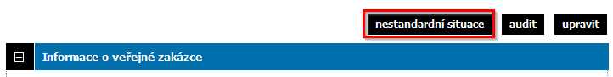

*Obrázek 48: zpřístupnění nestandartních situací*

## Oprávněné osoby za dodavatele

V případě, že má uživatel nastaveno oprávnění „přiřadit další dodavatelské organizace“, pak pomocí tlačítka *přiřadit organizaci* v sekci Oprávněné osoby za dodavatele (obrázek 46) lze k veřejné zakázce přiřadit dodavatelské organizace coby zájemce či uchazeče. Kliknutím se zobrazí seznam dodavatelů, vizte obrázek 47. Vyhledejte a označte požadované dodavatele, nastavte Důvod přiřazení a klikněte na Přiřadit organizaci. Pokud dodavatel v seznamu není, podívejte se do kapitoly „Registrace dodavatele zadavatelem“.

Přiřazení dodavatelské organizace k VZ má několik souvislostí:

* dodavatel má zpřístupněnu zadávací dokumentaci (i tu na vyžádání),
* dodavatel má přístup k dodatečným informacím určeným jen oprávněným osobám,
* dodavatel je mezi adresáty výzvy.

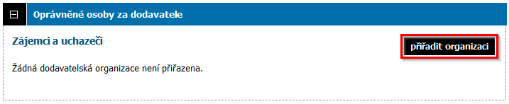

*Obrázek 49: Vyhledání organizace pro přiřazení k veřejné zakázce*

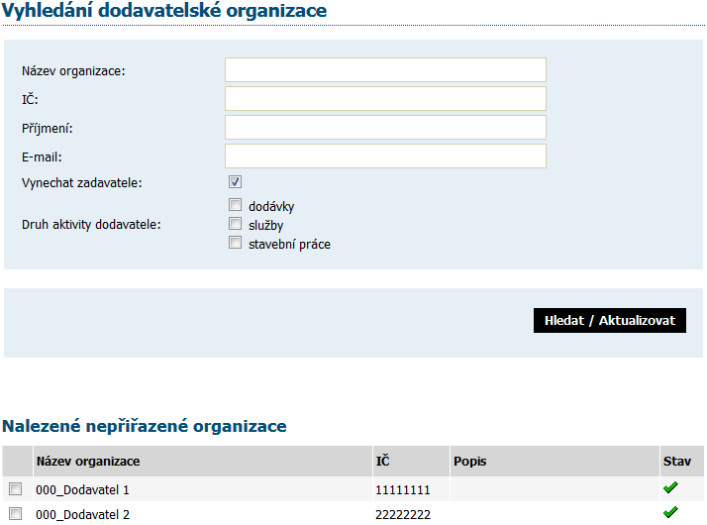

*Obrázek 50: Vyhledání organizace pro přiřazení k veřejné zakázce*

Ikona vykřičníku  ve sloupci Stav označuje, že příslušný dodavatel/organizace nemá v systému E-ZAK dokončenou registraci a nemůže se tudíž do systému přihlásit a provádět úkony (musí nejprve dokončit registraci). U takovýchto dodavatelů je vhodné před jejich oslovením prověřit uvedený kontaktní e-mail a případně je znovu vyzvat k dokončení registrace.

## Zadávací a kvalifikační dokumentace

Elektronický nástroj E-ZAK podporuje poskytování dokumentace v elektronické podobě a to jak formou neomezeného a přímého dálkového přístupu (dále též „bez omezení“), tak na vyžádání. V případě neomezeného a přímého dálkového přístupu je kvalifikační/zadávací dokumentace poskytována ke stažení jak pro oprávněné uživatele, tak pro širokou veřejnost. Způsob poskytování zadávací dokumentace se nastavuje v [parametrech veřejné zakázky](#0.11.Editace parametrů veřejné zakázky|outline).

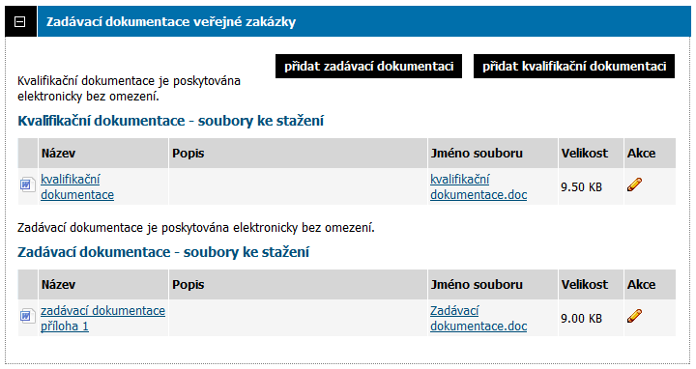

*Obrázek* *51: Kvalifikační a zadávací dokumentace k veřejné zakázce (oprávněný zadavatel/administrátor)*

Oprávněný uživatel-zadavatel/administrátor VZ může k veřejné zakázce připojit soubory se zadávací a kvalifikační dokumentací. K tomu slouží tlačítka přidat zadávací dokumentaci a přidat kvalifikační dokumentaci. Po kliknutí je zobrazen formulář pro načtení a popis jednoho souboru se zadávací, resp. kvalifikační dokumentací, vizte obrázek 52.

Použijte tlačítko Procházet... pro otevření systémového dialogu k výběru souboru (dle použitého prohlížeče může být tlačítko nazváno Procházet, Browse nebo obdobně). Do pole Název zadejte vhodný název pro daný soubor (můžete používat diakritiku a ostatní znaky; není potřeba zadávat příponu-typ souboru) a do pole Popis případně podrobnější informace k tomuto souboru. Máte možnost zvolit Pořadí daného souboru v jejich seznamu. Můžete také doplnit číslo jednací dokumentu a případně připojit interní, neveřejnou informaci o Umístění listinné verze dokumentu.

Stisknutím tlačítka Uložit dojde k odeslání souboru na server (to může chvíli trvat v závislosti na velikosti souboru a rychlosti připojení) a jeho připojení k veřejné zakázce.

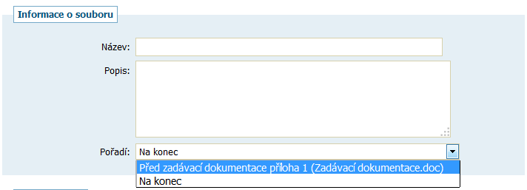

*Obrázek 52: Stránka pro přidání souboru (zde se zadávací resp. kvalifikační dokumentací)*

Opravit název nebo popis již připojených souborů lze pomocí ikony tužky („upravit“) u příslušného souboru. Pokud má uživatel nastaveno příslušná oprávnění, lze připojený soubor zase smazat použitím ikony „smazat“. V pozdějších fázích zadávacího řízení však již toto není možné v závislosti na druhu zadávacího řízení (u UŘ, SD a JŘSU-O lze zadávací dokumentaci připojit i ve fázi Hodnocení kvalifikace).

Se zadávací dokumentací manipulovat i ve fázi Příjem nabídek. Můžete mazat a přidávat dokumenty, přičemž veřejnost vidí pouze aktuální verzi dokumentu. Historii vidí pouze přihlášený zadavatel.

Pokud je zadávací dokumentace poskytována elektronicky na vyžádání, mají přihlášení dodavatelé možnost požádat o zpřístupnění této dokumentace zasláním elektronické žádosti v rámci nástroje E-ZAK. Uživatel-zadavatel/administrátor přiřazený k dané veřejné zakázce s oprávněním „přijímat žádosti o poskytnutí dokumentace“ v Oprávněné osoby za dodavatele obdrží tuto žádost a pokud má rovněž nastaveno oprávnění „odpovídat na žádosti o poskytnutí dokumentace“, může na tuto zprávu-žádost odpovědět a zpřístupnit žadateli dokumentaci, nebo jeho žádost zamítnout.

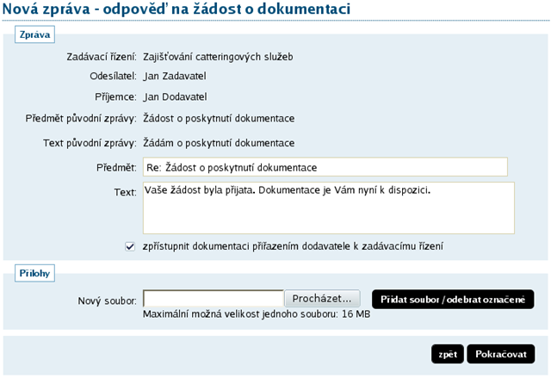

*Obrázek 53: Odpověď na žádost o poskytnutí přístupu k zadávací dokumentaci*

Při odpovědi na žádost o poskytnutí dokumentace je vyvolán formulář z obrázku 53 obsahující jméno žadatele jako příjemce odpovědi, původní předmět a text žádosti a přednastavený předmět a text odpovědi. Velmi důležité je zde zaškrtávací políčko zpřístupnit dokumentaci – pokud zůstane zaškrtnuto, tak po úspěšném odeslání odpovědi bude žadatel-dodavatel automaticky přiřazen k dané veřejné zakázce, čímž okamžitě získá přístup k souborům zadávací dokumentace a další výhody vyplývající z oprávnění pro dodavatele. Jestliže zaškrtávací políčko zpřístupnit dokumentaci bude deaktivováno, pak dojde k odeslání odpovědi bez přiřazení žadatele-dodavatele k VZ (přiřadit dodavatele k VZ lze i ručně, pokud k tomu má uživatel-zadavatel/ administrátor oprávnění, vizte kapitolu „Systém oprávnění“).

Soubory s kvalifikační dokumentací, jsou-li k veřejné zakázce připojeny, jsou k dispozici vždy, resp. těm uživatelům, kteří mají přístup k detailu VZ. Nevztahuje se na ně tedy omezení zadávací dokumentace na vyžádání.

## Nastavení hodnocení nabídek

Tato funkcionalita je dostupná pouze v případě aktivace volitelného rozšíření „automatizované hodnocení nabídek“. Ve fázi Příprava umožňuje nastavení způsobu hodnocení nabídek (tzv. hodnotící kritéria) a ve fázi Hodnocení pak vypočítá pořadí nabídek po zadání jejich hodnot. Pokud chcete v rámci zadávacího řízení tuto funkcionalitu využít, je potřeba při editaci parametrů zadávacího řízení zaškrtnout volbu hodnocení nabídek pomocí E-ZA. Pak se na detailu zadávacího řízení zobrazí blok Hodnocení nabídek, vizte obrázek 54. V případě, že je VZ dělena na části v rámci jednoho zadávacího řízení, nastavuje se způsob hodnocení nabídek stejně, ale zvlášť na každé části samostatně.

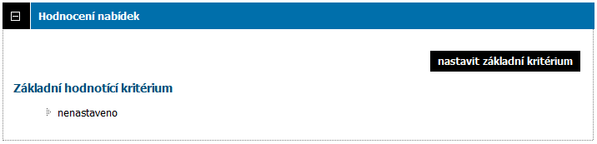

*Obrázek 54: blok „Hodnocení nabídek“ s nastaveným základním hodnotícím kritériem*

Nejprve je nutné nastavit základní hodnotící kritérium, kterým může být buď nejnižší nabídková cena, nebo ekonomická výhodnost nabídky. Klikněte na tlačítko nastavit základní kritérium v bloku Hodnocení nabídek a zobrazí se stránka z obrázku 55.

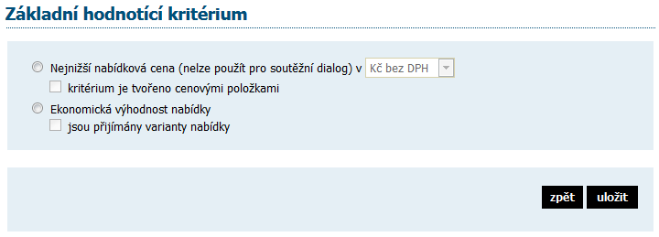*Obrázek 55: Nastavení základního hodnotícího kritéria*

V případě volby Nejnižší nabídková cena lze nastavit, zda se budou nabídky hodnotit podle „Kč bez DPH“ nebo „Kč vč. DPH“ a zda bude celková cena rozložena na jednotlivé [cenové položky](#0.13.2.Cenové položky|outline).

Pokud vyberete ekonomickou výhodnost nabídky, máte možnost ještě zaškrtnout, že budou přijímány varianty nabídky - §70 ZVZ. Dále je pak nutné nastavit jednotlivá dílčí hodnotící kritéria.

## Dílčí hodnotící kritéria

V případě, že jako základní hodnotící kritérium zvolíte ekonomickou výhodnost nabídky, musíte nastavit ještě jednotlivá dílčí hodnotící kritéria.

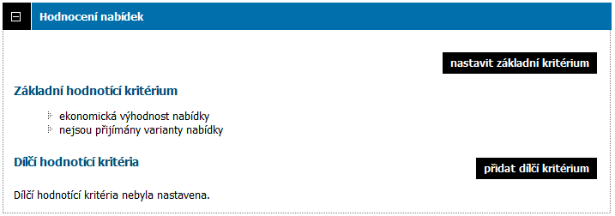

*Obrázek 56: blok „Hodnocení nabídek“ s nastavenou ekonomickou výhodností*

Klikněte na tlačítko přidat dílčí kritérium, čímž se zobrazí stránka pro nastavení nového dílčího hodnotícího kritéria.

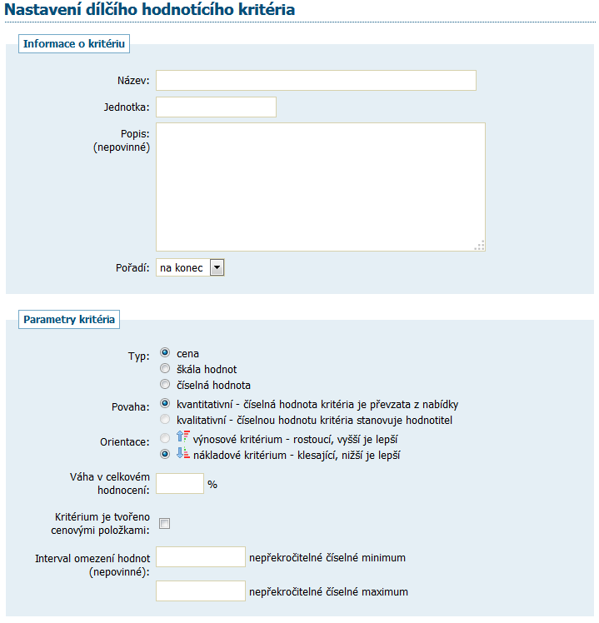

*Obrázek 57: Nastavení dílčího hodnotícího kritéria*

U dílčího hodnotícího kritéria je nutné nastavit zejména:

* název,
* jednotku – tj. v čem je dané kritérium počítáno, např. Kč bez DPH, kusy, měsíce aj.,
* pořadí – má vliv pouze na seřazení dílčích kritérií v jejich seznamu, nijak neovlivňuje hodnocení nabídek,
* typ, kterým může být:
  + cena – jedná se v podstatě o číselnou hodnotu, avšak má fixně přednastavenu kvantitativní povahu a nákladovou orientaci a lze u ní nastavit dělení na [cenové položky](#0.13.2.Cenové položky|outline),
  + škála hodnot – je určena pro nespojité veličiny (např. barva), definovaná stupnice daných hodnot (2D/3D/obojí) aj.; pokud zvolíte tuto možnost, musíte nadefinovat jednotlivé položky škály – jejich názvy a číselné ohodnocení/přepočet, vizte obrázek 24; škála hodnot má vždy výnosovou orientaci, nejlepší možnost má přiřazeno vždy 100% jako přepočet, ostatní hodnoty přepočtů si stanoví zadavatel sám,
  + číselná hodnota – pro spojité veličiny, jejichž hodnota se zadává číslem, např. záruční doba, výkon, spotřeba atp.,
* povahu – zda jsou hodnoty kritéria stanoveny dodavateli, tj. přebírány z nabídky, nebo nabídky v daném kritériu hodnotí sám zadavatel/hodnotitel a jedná se tedy o subjektivní kritérium – takové pak nemůže vstupovat do elektronické aukce,
* orientaci – pokud jsou u kritéria lepší jeho nižší hodnoty (např. cena, poruchovost, spotřeba), označuje se jako nákladové, kritérium s lepšími vyššími hodnotami je pak výnosové (záruční doba, výkon, spolehlivost),
* váhu v celkovém hodnocení – tj. jaký význam má dané dílčí kritérium oproti ostatním v rámci celkového hodnocení; pokud potřebujete použít i subkritéria, je nutné je zadat jako kritéria s přepočítanými vahami (např. pokud se má kritérium s vahou 10% rozdělit na dvě subkritéria s vahami 40% a 60% v rámci daného kritéria, pak je nutné je zadat jako dvě kritéria s vahami 4% a 6%)

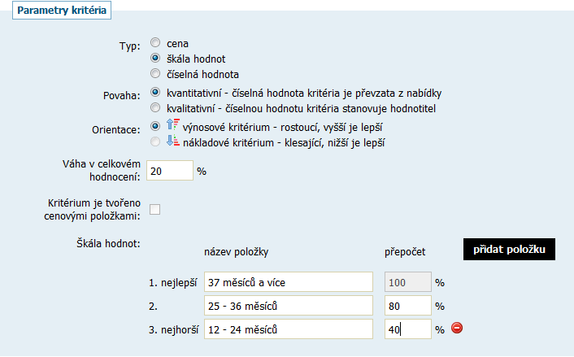

*Obrázek 58: Nastavení dílčího hodnotícího kritéria typu škála hodnot*

Pokud chcete cenové kritérium dále rozčlenit ještě na cenové položky, zaškrtněte volbu Kritérium je tvořeno cenovými položkami.

Interval omezení hodnot můžete využít v případě kritéria typu číselná hodnota, kdy potřebujete absolutně omezit minimální a/nebo maximální přípustné hodnoty daného kritéria; např. výkon motoru v kW musí být v rozsahu 8 až 16 (z důvodu konstrukce jeho ukotvení). Systém pak nedovolí zadat nižší a/nebo vyšší hodnoty pro toto kritérium jak v rámci hodnocení nabídek, tak v případné následující elektronické aukci. S tímto nepřekročitelným minimem/maximem je nutno zacházet obezřetně, protože nabídne-li dodavatel z omezení vybočující hodnotu v listinné nabídce, nebude možné ji do systému vložit (v zadávacích podmínkách by tedy mělo být stanoveno, že taková nabídka bude vyřazena a nebude hodnocena). Toto absolutní minimum a maximum rovněž není vhodné používat u cen, pokud k tomu není pádný důvod.

V případě využití elektronické aukce v rámci hodnocení nabídek se na detailu nastavení dílčího hodnotícího kritéria zobrazí sekce Nastavení kritéria pro elektronickou aukci.

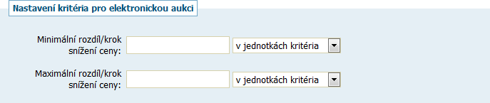

*Obrázek 59: Sekce pro nastavení dílčího hodnotícího kritéria v případě elektronické aukce*

Zde máte možnost nastavit, zda hodnoty daného dílčího hodnotícího kritéria budou předmětem elektronické aukce, tj. že dodavatelé je budou moci v elektronické aukci měnit a tím vylepšovat své nabídky, a případně také nastavit omezení jednotlivé změny hodnoty kritéria v e-aukci stanovením minimálního a/nebo maximálního kroku této jednotlivé změny, který může být stanoven jako neměnný přímo v jednotkách daného kritéria, nebo relativní v procentech z předchozí hodnoty.

Příklad nastavení maximálního rozdílu změny hodnoty / snížení ceny

U kritéria Celková cena v Kč je nastaven maximální krok ve výši 1000, což znamená, že dodavatel v rámci jedné změny své nabídky může tuto cenu snížit maximálně o 1000 Kč. Samozřejmě může tuto cenu snížit opakovaně, ale vždy maximálně o 1000 Kč, tj. pokud byla původní cena 50 000 Kč, pak při první změně ji může snížit maximálně na 49 000, při druhé změně na 48 000 atd.

Pokud je maximální krok nastaven relativně, tj. v procentech, např. 50%, pak při první změně může dodavatel snížit cenu z 50 000 maximálně na 25 000, ve druhém kroku maximálně na 12 500 atd.

Prakticky se takto dá eliminovat situace, kdy se dodavatel „uklepne o nulu“ a sníží svou nabídku více, než by chtěl. Na druhou stranu pokud jsou v podaných nabídkách příliš velké rozdíly a maximální krok je nastaven na nízkou hodnotu, dá dodavateli velkou práci (nebo se mu to nepodaří vůbec), aby dohnal konkurenční nabídky mnohonásobným opakováním snížení své nabídky.

Příklad nastavení minimálního rozdílu změny hodnoty / snížení ceny

U kritéria Celková cena v Kč je nastaven minimální krok ve výši 100, to znamená, že dodavatel v rámci jedné změny své nabídky musí tuto cenu snížit minimálně o 100 Kč, pokud ji chce vůbec změnit, tj. např. z 50 000 Kč na minimálně 49 900 Kč.

Pokud je minimální krok nastaven relativně, tj. v procentech, např. 1%, pak při první změně musí dodavatel snížit cenu z 50 000 minimálně o 500, tj. na 49 500, ve druhém kroku minimálně o 495 atd.

Nastavení kritéria pro elektronickou aukci není k dispozici pro kvalitativní=subjektivní kritéria, jejichž hodnoty nemohou být předmětem elektronické aukce (stanovuje je totiž zadavatel resp. hodnotitel, nikoli dodavatel). Nastavení min./max. kroku pak není k dispozici pro kritéria typu škála hodnot a pro kritéria tvořená cenovými položkami – u nich se min./max. krok nastavuje v rámci jednotlivých cenových položek.

Jednotlivá nastavená dílčí hodnotící kritéria se zobrazují v seznamu v rámci bloku Hodnocení nabídek a je možné je dodatečně editovat či smazat (avšak jen ve fázi Příprava).

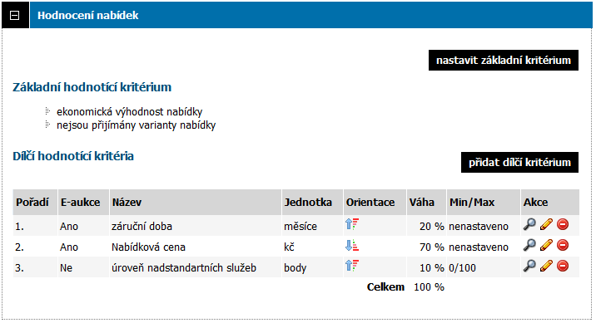

*Obrázek 60: Seznam dílčích hodnotících kritérií a cenových položek*

V případě hodnocení dle ekonomické výhodnosti musí být nastavena alespoň dvě dílčí hodnotící kritéria a součet vah všech dílčích hodnotících kritérií musí dávat 100%, jinak E-ZAK nedovolí zadávací řízení zahájit.

## Cenové položky

Jejich účelem je dekompozice celkové ceny či daného cenového kritéria na jednotlivé položky, např. komodity, nebo různé typy prací apod. Dodavatelé tedy místo celkové ceny zadávají jednotlivé ceny položek nebo jednotkové ceny a systém je pak automaticky sečte do celkové ceny, resp. celkové hodnoty daného cenového kritéria.

Jestliže je u některého kritéria nastaveno, že je tvořeno cenovými položkami, pak se v bloku Hodnocení nabídek zobrazí tlačítko přidat cenovou položku. Po kliknutí se zobrazí stránka pro přidání/nastavení cenové položky.

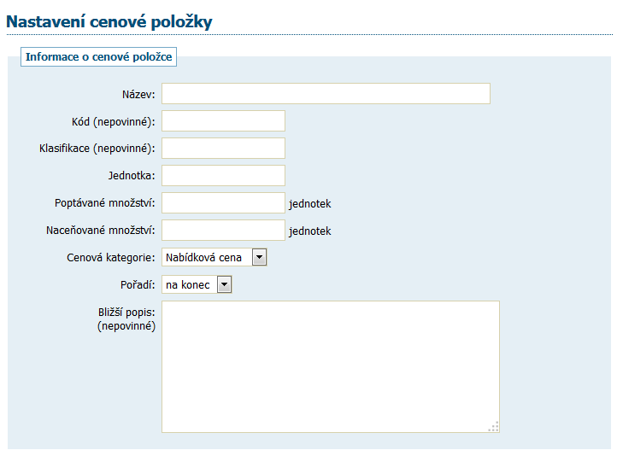 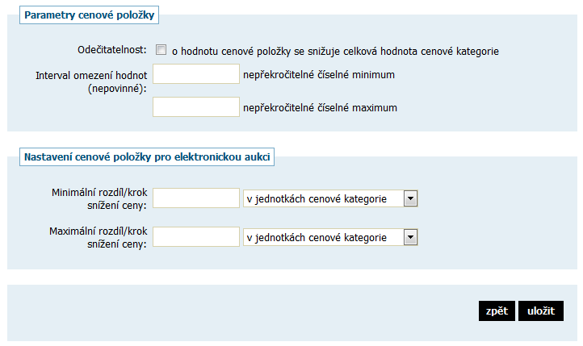

*Obrázek 61: Nastavení cenové položky*

U cenové položky je nutné nastavit zejména:

* název,
* jednotku – jedná se o množstevní jednotku, v níž se počítá množství dané položky, např. MWh u energie, kusy u různého zboží atp.,
* poptávané množství – udává, kolik jednotek dané komodity chce zadavatel pořídit,
* naceňované množství – říká dodavatelům, za kolik jednotek mají zadávat cenu, např. Kč bez DPH / 1 MWh, Kč s DPH / 10 kusů atp.,
* cenovou kategorii – specifikuje, do kterého cenového kritéria bude hodnota cenové položky započítána,
* pořadí – má vliv pouze na seřazení cenových položek v jejich seznamu,
* případnou odečitatelnost – cenová položka může mít charakter např. slevy a její cena se pak od celkové hodnoty cenového kritéria odečte.

Každé hodnotící kritérium, u něhož bylo nastaveno, že je tvořeno cenovými položkami, musí mít přiřazenu alespoň jednu cenovou položku, jinak E-ZAK nedovolí zadávací řízení zahájit.

## Nastavení elektronické aukce

Tato funkcionalita je dostupná pouze v případě aktivace tohoto volitelného rozšíření. Již ve fázi Příprava je nezbytné nastavit, zda se v rámci hodnocení nabídek využije elektronická aukce, volba použití elektronické aukce. Tím se na detailu zadávacího řízení zobrazí blok Elektronická aukce (pokud je VZ dělena na části, pak na detailu těch částí, u nichž to bylo nastaveno).

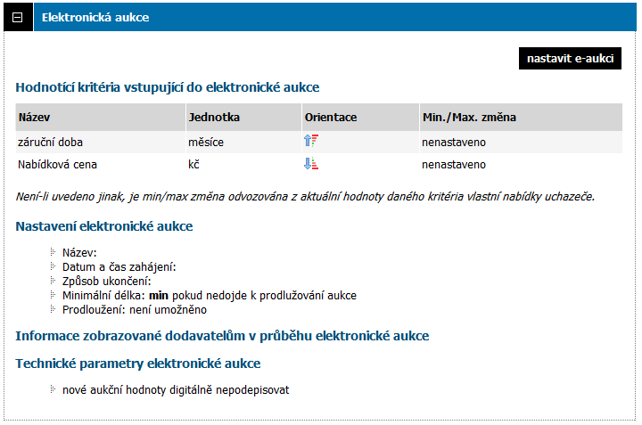*Obrázek 62: Blok „Elektronická aukce“ ve fázi Příprava*

V seznamu Hodnotící kritéria vstupující do elektronické aukce se zobrazí pouze ta, kterým jste to při nastavení [dílčích hodnotících kritérií](#0.13.1.Dílčí hodnotící kritéria|outline) určili, vizte obrázek 59, což je rovněž nezbytné nastavit před zaházením VZ, tj. ve fázi Příprava. Pokud chcete nastavit omezení minimální a/nebo maximální změny hodnot kritérií či cenových položek během elektronické aukce, je potřeba to provést rovněž již ve fázi Příprava a to v rámci nastavení příslušného kritéria či cenové položky. Ostatní nastavení pro elektronickou aukci lze ponechat až na fázi Hodnocení, kdy je již znám přesný termín konání e-aukce atp..

# Zahájení zadávacího řízení

## Odeslání výzvy

Pokud je zadávací řízení zahajováno odesláním výzvy (JŘBU, ZPŘ, VZMR), je nutné ještě v bloku Oprávněné osoby za dodavatele nastavit dodavatele-zájemce, kterým bude výzva v systému E-ZAK zpřístupněna (vizte kapitolu „Oprávněné osoby za dodavatele“). Po jejich nastavení přibude vpravo nahoře tlačítko poslat výzvu. Více v kapitole „Výzva“.

Odesláním výzvy dojde automaticky k přechodu do fáze Zahájena. V této fázi zadávací řízení setrvá do půlnoci, kdy začínají běžet lhůty a systém sám posune řízení do další fáze Příjem nabídek.

## Odeslání oznámení

Jestliže je zadávací řízení zahajováno uveřejněním oznámení, využijte na detailu VZ blok Formuláře pro vytvoření, editaci a odeslání formuláře do VVZ, vizte kapitolu „[Editace a odesílání formulářů do VVZ](#0.17.Editace a odesílání formulářů do ISVZ-US|outline)“.

Odesláním oznámení (formuláře) dojde automaticky k přechodu do fáze Zahájena. V této fázi zadávací řízení setrvá do doby, než bude uveřejněn příslušný formulář – s jeho uveřejněním systém sám posune řízení do další fáze – Prokazování kvalifikace nebo Příjem nabídek, v závislosti na druhu zadávacího řízení. Více informací naleznete v kapitole „[Editace a odesílání formulářů do VVZ](#0.17.Editace a odesílání formulářů do ISVZ-US|outline)“.

## Zahájení zadávacího řízení bez odeslání výzvy/oznámení

Pro řešení nepředvídatelných situací umožňuje systém posunout zadávací řízení ze stavu Příprava do Zahájena bez odeslání výzvy či oznámení. K tomu je potřeba nastavit uživateli oprávnění „měnit stav veřejné zakázky manuálně. Poté se v rámečku „fáze zadávacího řízení“ nabídne akce „zahájit zakázku bez výzvy / oznámení“.

POZOR! V případě, že takto „manuálně“ posunete zadávací řízení do fáze Zahájena, aniž by byla odeslána výzva či oznámení (formulář), nedojde následně k automatické změně fáze ze Zahájena na Příjem nabídek, resp. Prokazování kvalifikace, tj. zadávací řízení se samo neobjeví na profilu zadavatele. Zadávací řízení je v takovém případě nutné dále opět posunout manuálně a to obdobným zde popsaným způsobem.

Upozorňujeme, že se jedná o nestandardní postup, který by měl být využíván v minimální míře.

## Editace a odesílání formulářů do VVZ

Elektronický nástroj E-ZAK v sobě integruje vlastní rozhraní pro vyplňování formulářů odesílaných do VVZ, včetně funkcí pro validaci a samotné odeslání formuláře.

Pokud je zadávací řízení [zahajováno odesláním oznámení](#0.11.Editace parametrů veřejné zakázky|outline), jsou na detailu veřejné zakázky v bloku Formuláře k dispozici příslušné formuláře pro povinné uveřejnění. Tento blok obsahuje jednak seznam formulářů vytvořených v rámci daného zadávacího řízení a jednak ovládací prvky pro založení nových formulářů – dle druhu a fáze zadávacího řízení jsou k vytvoření nabízeny jen ty formuláře, které mají v daný okamžik smysl. K manipulaci s formuláři je nutné oprávnění.

*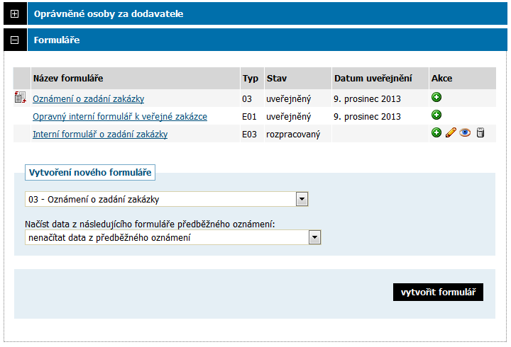Obrázek 63: Seznam formulářů a možné akce*

**Seznam formulářů má následující položky (sloupce):**

* označení kontroly formuláře – data z formuláře označeného ikonou jsou kontrolována na shodu se zadanými parametry zadávacího řízení; jen takto označený formulář lze odeslat
* Název formuláře – interní název pro identifikaci formuláře v rámci E-ZAKu (není součástí informací odesílaných do VVZ)
* Typ – typové číslo daného formuláře
* Stav – formuláře mají několik stavů:
  + rozpracovaný – formulář lze stále editovat
  + odeslaný – formulář byl odeslán
  + uveřejněný – formulář je uveřejněný, platný
  + stornovaný – formulář byl stornován po odeslání, ještě před jeho uveřejněním
  + zneplatněný – formulář byl zneplatněn novým, opravným formulářem stejného typu
* Datum uveřejnění – datum, kdy došlo k publikaci formuláře na profilu zadavatele (nemusí nutně odpovídat datu uveřejnění v VVZ)
* Akce – možné operace, které lze s formulářem v jeho aktuální fázi provést:
  + kopírovat – vyvolá dialog pro „rozmnožení“ formuláře; v tomto dialogu vyberte typ formuláře, do něhož mají být data z průvodního formuláře přenesena (je nabízen seznam formulářů, které v dané fázi zadávacího řízení dávají smysl),
  + editovat – zobrazí položky formuláře pro editaci,
  + doplnit – zobrazí dialog pro doplnění evidenčního čísla a kódu pro opravný formulář; pouze u formuláře ve stavu odeslaný;
  + odeslat – vyvolá dialog pro odeslání formuláře do VVZ; funkce je nabízena pouze u formuláře, který je označen pro kontrolu shody údajů s parametry zadávacího řízení v E‑ZAK
  + uveřejnit – zobrazí dialog pro publikování formuláře na profilu zadavatele; pouze u formuláře, který je odeslaný a má doplněno ev.číslo VZ a kód pro opravný formulář; u formuláře F51 „Zrušení zadávacího řízení/soutěže o návrh“ je to ještě navíc podmíněno oprávněním „zrušit veřejnou zakázku“
  + stornovat – označí daný formulář jako stornovaný; stornovat lze jen formulář ve stavu odeslaný ,
  + smazat – odstraní danou verzi formuláře; smazat lze jen rozpracovaný formulář.

Kliknutím na název formuláře zobrazíte náhled jeho vyplnění v pracovní verzi. Tento náhled není určen k odeslání do VVZ v tištěné podobě.

**Při samotné editaci položek formuláře** je pod levým menu nabízen plovoucí navigační blok pro rychlejší pohyb ve formuláři. U datumových polí formuláře je vhodné využít tlačítko „...“ pro zobrazení kalendáře, který doplní údaje ve správném formátu. Ovládání prvků kalendáře najdete v jeho nápovědě – ikona otazníku v levém horním roku kalendáře.

**Pozor!** Doporučujeme formulář průběžně ukládat pomocí tlačítek, která jsou rozmístěna na několika místech formuláře. Vyhnete se tak ztrátě dat v případě automatického odhlášení – práce ve formuláři bez další jiné interakce (jako např. uložení) je vyhodnocováno jako nečinnost!

Na konci každého formuláře je připojena objednávka pro uveřejnění formuláře v VVZ. Pod ní pak naleznete další ovládací prvky pro manipulaci s přílohami a pro validaci. Formulář je možné odeslat pouze z detailu zadávacího řízení pomocí příslušné ikony. Před odesláním je vhodné zkontrolovat, zda údaje ve formuláři odpovídají nastaveným parametrům zadávacího řízení, vizte kapitolu „[Kontrola shody formuláře a parametrů zadávacího řízení](#0.15.1.Kontrola shody formuláře a parametrů zadávacího řízení|outline)“.

Při vyplňování formulářů je vhodné se řídit metodickými pokyny, které jsou vydány pro každý formulář a lze je nalézt na stránkách <http://www.vestnikverejnychzakazek.cz/>.

Pro snazší vyplňování formulářů je určeno rozšíření E-ZAKu [Rozšířený profil zadavatele](#0.29.5.Rozšířený profil zadavatele|outline).

**Formuláře VVZ - stažení jako XML**

Na stránku s editací formulářů F01,02,03,08,09,15,51,54 použijte tlačítko Stáhnout jako XML . Po kliknutí server vygeneruje XML dle odpovídající exportní šablony (bez el. podpisu) a nabídne k uložení.

Tuto volbu můžete použít při problémech s validací a je potřeba konkrétní XML data formuláře poslat na VVZ o ověření problému.

## Kontrola shody formuláře a parametrů zadávacího řízení

Formulář označený ke kontrole shody obsažených údajů s parametry daného zadávacího řízení v E‑ZAK je v seznamu formulářů označen ikonou ,. Pokud chcete ke kontrole určit jiný formulář, klikněte u něj na ikonu .

Pokud se některý z údajů v označeném formuláři neshoduje s parametry zadanými u tohoto zadávacího řízení v systému E-ZAK, pak je na to uživatel upozorněn výstrahou „kontrola dat“ v horní části stránky, vizte následující obrázek. V případě opravného formuláře může být takováto neshoda žádoucí – např. v případě prodloužení lhůty pro podání nabídek či opravy překlepů ve stručném popisu předmětu zakázky.

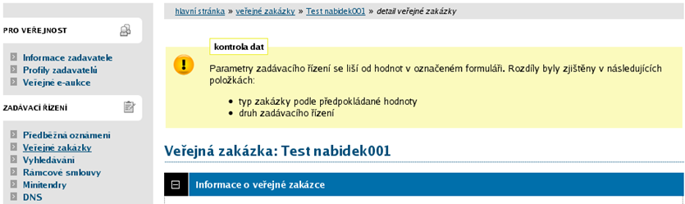

*Obrázek 64: Upozornění na neshodu údajů mezi formulářem a nastavenými parametry VZ*

## Odeslání a uveřejnění formuláře

Jestliže máte formulář správně vyplněn (ověřte pomocí tlačítka Validovat), můžete přistoupit k jeho odeslání do VVZ. Použijte příslušnou ikonu akce v seznamu formulářů. Zobrazí se dialog pro elektronické podepsání formuláře, kde je rovněž možné zvolit, zda má být formulář opravdu odeslán, nebo pouze označen jako odeslaný bez skutečného odeslání dat do VVZ (např. pro případ, kdy byl formulář odeslán v papírové formě).

Po úspěšném odeslání se zobrazí detail příslušného zadávacího řízení. U daného formuláře v seznamu je poté nastaven stav na „odeslaný“. Provozovatel Uveřejňovacího subsystému dle zákona uveřejní tento formulář do 5 dnů ode dne jeho elektronického odeslání. Současně s uveřejněním formuláře v VVZ je zadavateli odesláno oznámení o uveřejnění, které mimo jiné obsahuje evidenční číslo přidělené veřejné zakázce a kód pro opravný formulář. Tyto údaje doplňte k příslušné verzi formuláře (pomocí ikony doplnit, vizte výše).

Akce uveřejnit je k dispozici až po vyplnění obdrženého evidenčního čísla a kódu pro opravný formulář u dané verze formuláře. Poté je možné formulář publikovat na profilu zadavatele. Upozorňujeme, že publikování formuláře na profilu zadavatele rozhodně nenahrazuje uveřejnění v (s výjimkou, kdy toto uveřejnění není povinné, např. v případě uveřejnění vhodným způsobem u ZPŘ).

Publikováním formuláře „Oznámení o zakázce“ v E-ZAK dojde k okamžité změně [fáze zadávacího řízení](#0.9.Fáze zadávacího řízení|outline) ze Zahájena na Příjem nabídek resp. Prokazování kvalifikace (v závislosti na druhu zadávacího řízení).

## Předběžná oznámení

Předběžná oznámení upravuje ZVZ v §86. Tento institut umožňuje zkrácení lhůt v zadávacím řízení. Zadávací řízení lze navázat na předběžné oznámení v prvním kroku [založení nového zadávacího řízení](#0.10.Vložení nové veřejné zakázky do systému E-ZAK|outline).

V elektronickém nástroji E-ZAK je k manipulaci s předběžnými oznámeními určena stejnojmenná položka v sekci menu Zadávací řízení. Běžní uživatelé zde naleznou seznam a detail předběžných oznámení založených v systému E-ZAK. [Správce veřejných zakázek odboru](#0.12.1.Správce veřejných zakázek oddělení|outline) zde má navíc k dispozici další ovládací prvky k jejich vytvoření a editaci.

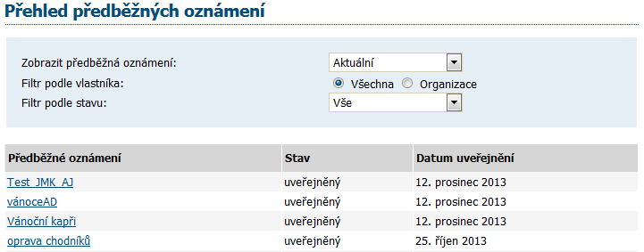

*Obrázek 65: Přehled předběžných oznámení (uživatel s oprávněním správce VZ)*

Pro založení nového předběžného oznámení je nejprve nutné ho vytvořit na Přehledu předběžných oznámení. Následně se zobrazí jeho detail jako na obrázku 33, který má několik bloků:

* Informace o předběžném oznámení – obsahuje základní informace včetně stavu daného předběžného oznámení,
* Formuláře k předběžnému oznámení – obsahuje seznam formulářů k danému předběžnému oznámení a ovládací prvky pro vytvoření nových,
* URL odkazy – blok se seznamem internetových odkazů k danému předběžnému oznámení a dalšími editačními prvky,
* Navazující zadávací řízení – seznam zadávacích řízení, která byla v rámci nástroje E-ZAK navázána na toto předběžné oznámení.

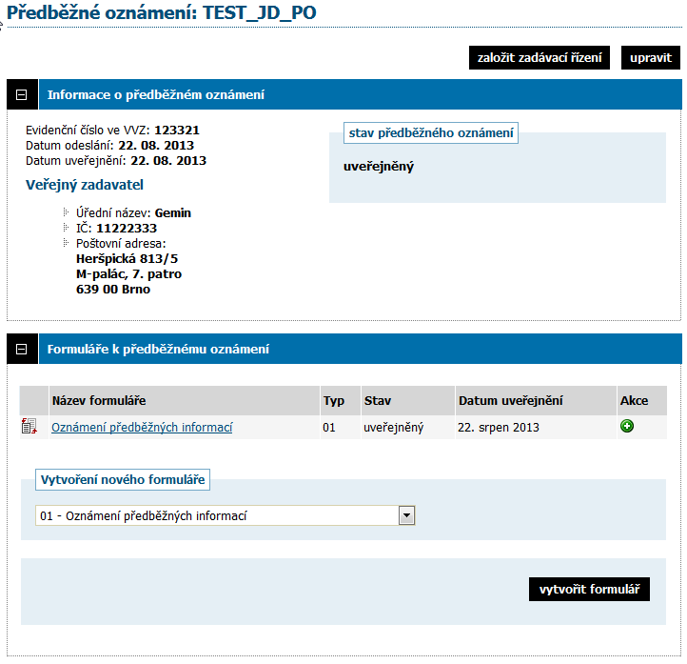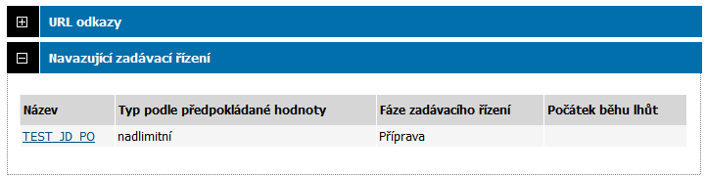

*Obrázek 67: Detail předběžného oznámení (zadavatel)*

## Opravný interní formulář - E01

Formulář E01 nabízí u VZMR, ZPŘ, u nadlimitních zakázek (OŘ, UŘ, SD, JŘSU) možnost rychlé změny lhůt a jiných údajů v nastavení VZ, změna režimu kvalifikační dokumentace a zadávací dokumentace, změna předpokládané hodnoty, změna pro nastavení pro příjem elektronických nabídek a příjem el. žádostí o účast. U minitendru lze nyní pře tento formulář změnit druhy zakázky.

**POZOR - to nezbavuje zadavatele povinnosti tyto změny nahlásit do VVZ pomocí opravného F02**

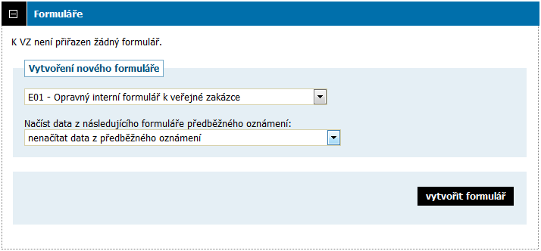

*Obrázek 68: Vytvoření opravného interního formuláře*

Nabídne se editace VZ, změňte potřebný údaj a klikněte na tlačítko Uložit. Poté klikněte na tlačítko Zpět. Poté se vraťte do bloku Formuláře a klikněte na ikonu OKO. Údaj ve formuláři se zveřejní na profilu zadavatele.

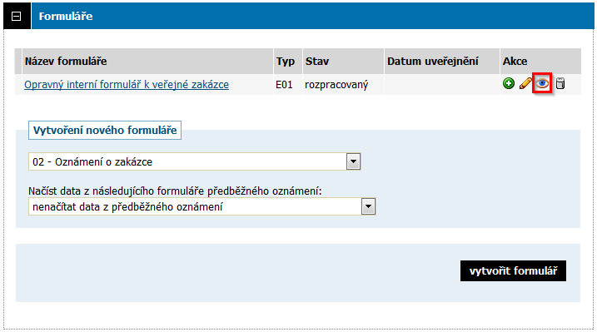*Obrázek 69: Zveřejnění opravného interního formuláře*

## Výzva

K odeslání výzvy dodavatelům slouží tlačítka poslat výzvu, poslat výzvu k podání nabídek a poslat výzvu k jednání nahoře v záhlaví detailu zakázky. K tomu je potřeba mít nastavena odpovídající oprávnění – „Odeslání výzvy“ pro odeslání výzvy v rámci JŘBU, ZPŘ, VZMR, příp. JŘSU-V, resp. „odeslat výzvu po posouzení kvalifikace“ pro odeslání výzvy v rámci UŘ, SD, příp. JŘSU-O.

Dále je nutné ještě v bloku Oprávněné osoby za dodavatele nastavit dodavatele-zájemce, kterým bude výzva v systému E-ZAK zpřístupněna (více v kapitole „Systém oprávnění“) a v případě UŘ, SD, příp. JŘSU-O je ještě potřeba ve fázi Hodnocení kvalifikace nastavit lhůtu pro podání nabídek.

Výzva bude odeslána resp. přístupná dodavatelům přiřazeným k veřejné zakázce a dále oprávněným osobám za zadavatele a administrátora VZ. Výzva bude zpřístupněna také dodavatelům, kteří budou k VZ přiřazeni až po jejím odeslání. Výjimkou je výzva v rámci ZPŘ, která je dle ZVZ §38 odst. 2 přístupná i široké veřejnosti.

Detaily k veřejné zakázce, k níž byla odeslána výzva, budou dodavatelům a popř. veřejnosti zpřístupněny druhý den (od půlnoci) po odeslání výzvy, kdy také dojde k automatickému přechodu do další [fáze](#0.9.Fáze zadávacího řízení|outline) (k automatickému posunu do další fáze tedy nedojde okamžitě po odeslání výzvy, ale až s nastoupením dalšího kalendářního dne).

Výzva je zvláštním druhem zprávy („výzva“) a její odeslání je tedy podmíněno elektronickým podpisem založeným na kvalifikovaném certifikátu.

## Oprava parametrů zadávacího řízení zahajovaného výzvou

K opravě základních parametrů zadávacího řízení zahajovaného výzvou slouží interní formulář E01 dostupný v bloku Formuláře na detailu VZ. Není však možné měnit následující parametry již zahájeného zadávacího řízení:

* zadávací řízení na rámcovou smlouvu ano či ne,
* zadávací řízení na administraci ano či ne,
* typ VZ podle předpokládané hodnoty (nadlimitní/podlimitní/malého rozsahu),
* druh zadávacího řízení.

Úprava již zahájeného zadávacího řízení by měla být provázena odesláním/uveřejněním dodatečných informací.

## Dodatečné informace

Přihlášení uživatelé – zadavatelé/administrátoři – mají možnost v rámci nástroje E-ZAK v určitých fázích zadávacího řízení uveřejnit na profilu zadavatele dodatečné informace, resp. odpovědi na žádosti o dodatečné informace. K tomu je potřeba, aby měl uživatel nastavena příslušná oprávnění.

K uveřejnění dodatečných informací z vlastního podnětu zadavatele slouží tlačítko uveřejnit dodatečné informace v detailu veřejné zakázky nahoře. Tímto způsobem lze řešit i situace, kdy žádosti o dodatečné informace jsou zasílány mimo systém E-ZAK, např. na e-mailovou adresu zadavatele/administrátora či listinné na poštovní adresu.

Po použití tlačítka uveřejnit dodatečné informace je zobrazen formulář. V případě odpovědi na žádost o poskytnutí dodatečných informací pak ještě navíc obsahuje předmět, text a případné přílohy původní zprávy – žádosti o dodatečné informace, které nelze editovat.

Vyplňte předmět a text zprávy. Dále je důležité správně nastavit volbu Příjemce – je nutno stanovit, zda zpráva bude přístupná jen osobám přiřazeným k veřejné zakázce, tj. oprávněným dodavatelům, administrátorům a zadavatelům, nebo bude zpráva dostupná všem, tj. široké veřejnosti na detailu veřejné zakázky.

Ke zprávě je možné připojit souborové přílohy – pomocí tlačítka Browse... (resp. Procházet) nastavte soubor, který má být ke zprávě připojen a tlačítkem Přidat soubor / odebrat označené ho připojte ke zprávě. Pokud chcete připojit více souborů, postup opakujte. Smazání souboru z přílohy ke zprávě provedete zaškrtnutím příslušného souboru v seznamu Odebrat přílohy a stisknutím tlačítka Přidat soubor / odebrat označené.

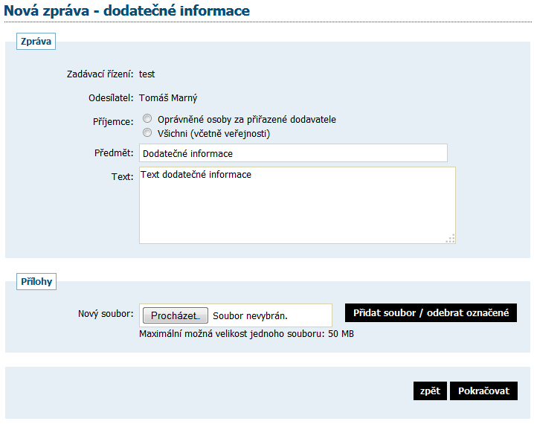

*Obrázek 70: Formulář dodatečných informací*

Po stisknutí tlačítka Pokračovat bude zobrazena stránka s rekapitulací obsahu zprávy a podepisovacím appletem – odeslání zprávy musí být podepsáno elektronickým podpisem založeným na kvalifikovaném certifikátu.

Dodatečné informace jsou v systému E-ZAK specifickým druhem zprávy.

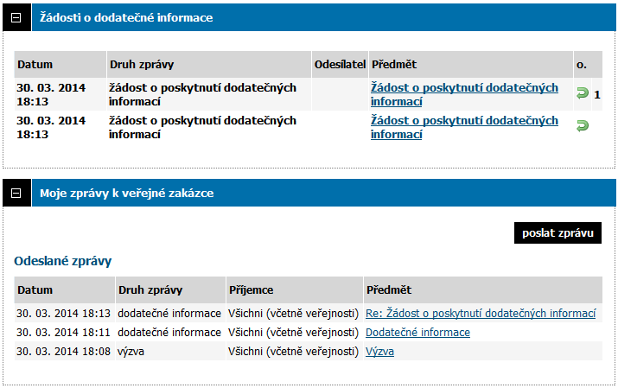

*Obrázek 71: Přehled zpráv a dodatečných informací k veřejné zakázce (zadavatel)*

## Elektronické žádosti o účast

Funkcionalita je k dispozici v případě volitelného rozšíření „Elektronické žádosti o účast“. V rámci UŘ, SD a JŘSU-O může zadavatel nastavit, že dodavatelé mají podávat žádosti o účast elektronicky prostřednictvím elektronického nástroje E-ZAK. Ve [fázi](#0.10.Fáze zadávacího řízení|outline) Prokazování kvalifikace se pak přihlášeným dodavatelům na detailu příslušného zadávacího řízení nabídne funkcionalita pro vytvoření a odeslání elektronické žádosti o účast. Zadavateli se přijaté el. žádosti o účast zobrazují v bloku Přijatéelektronické nabídky / žádosti o účast.

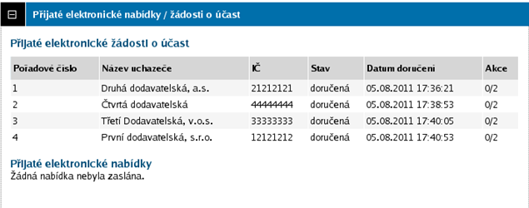

*Obrázek 72: Seznam přijatých elektronických žádostí o účast ve fázi Prokazování kvalifikace (zadavatel)*

Ve fázi Prokazování kvalifikace nelze se žádostmi o účast nijak manipulovat, jejich obsah je utajen. Po vypršení lhůty pro podání žádostí o účast se zadávací řízení automaticky posune do fáze Hodnocení kvalifikace. Nyní mohou oprávněné osoby za zadavatele s oprávněním „smí otevírat žádosti o účast“ provést odtajnění/otevření doručených/přijatých elektronických žádostí o účast – ve sloupci Akce se zobrazí ikona pro udělení souhlasu s otevřením elektronické žádosti o účast, vizte obrázek 73. Ve stejném sloupci se zobrazuje informace o počtu udělených / potřebných souhlasů k odtajnění žádosti o účast, zde 0/2 (pokud nastavíte kurzor myši na tento text, zobrazí se bublinová nápověda).

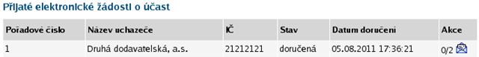

*Obrázek 73:* *Akce pro udělení souhlasu s otevřením elektronické žádosti o účast*

Kliknutím na ikonu se zobrazí stránka se základními informacemi o žádosti o účast, zatím však bez jejího vlastního obsahu – žádost o účast ještě není otevřená/odtajněná. Klikněte na tlačítko udělit souhlas k otevření žádosti o účast a na další stránce tento souhlas elektronicky podepište. Po návratu na detail zadávacího řízení již bude u dané žádosti o účast ve sloupci Akce zobrazen text 1/2 – je potřeba ještě jeden souhlas další osoby s otevřením žádosti o účast, aby mohlo dojít k odtajnění jejího obsahu. Jakmile bude udělen i druhý souhlas, Stav žádosti o účast se automaticky změní na otevřená a uživatelé s oprávněním „smí prohlížet a posuzovat el. Žádosti o účast“ budou moci přes ikonu vah (obrázek 74) zobrazit detail žádosti o účast včetně jejího obsahu.

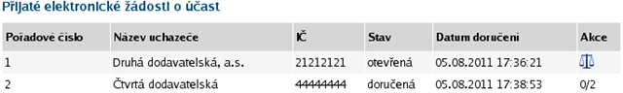

*Obrázek 74: Akce pro zaznamenání posouzení elektronické žádosti o účast*

Kliknutím na ikonu se zobrazí detail příslušné žádosti o účast včetně jejího obsahu a případných souborových příloh. Zde je potřeba tlačítkem dole označit žádost jako posouzenou, aby bylo možné přistoupit k udělování souhlasů s otevřením následující žádosti o účast, čímž se změní Stav příslušné žádosti o účast na posouzená (bez ohledu na výsledek posouzení – ten je potřeba samostatně uvést v příslušném protokolu) a ve sloupci Akce se zobrazí ikona pro zobrazení detailu žádosti o účast, vizte obrázek 75.

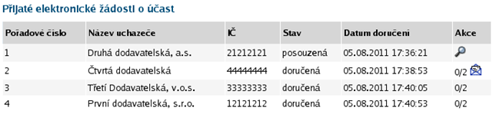

*Obrázek 75: Akce pro zobrazení detailu žádosti o účast a udělení souhlasu s otevřením následující*

Tímto postupem je potřeba otevřít postupně všechny žádosti o účast. Do té doby nebude zpřístupněna možnost odeslání výzvy k podání nabídek. Zneplatněné a po lhůtě doručené elektronické žádosti o účast jsou v rámci tohoto procesu ignorovány, jsou pouze uvedeny na konci seznamu a jejich obsah nelze nijak zobrazit.

# Elektronické nabídky

Funkcionalita je k dispozici v případě volitelného rozšíření „Elektronické žádosti o účast“. V rámci zadávacího řízení může zadavatel nastavit, že dodavatelé mají podávat nabídky elektronicky prostřednictvím elektronického nástroje E-ZAK. Ve [fázi](#0.10.Fáze zadávacího řízení|outline) Příjem nabídek se pak přihlášeným dodavatelům na detailu příslušného zadávacího řízení nabídne funkcionalita pro vytvoření a odeslání elektronické nabídky. Zadavateli se přijaté el. nabídky zobrazují v bloku Přijaté elektronické nabídky / žádosti o účast.

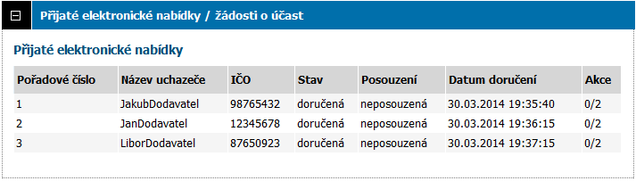*Obrázek 76: Seznam přijatých elektronických nabídek ve fázi Příjem nabídek (zadavatel)*

Ve fázi Příjem nabídek nelze s nabídkami nijak manipulovat, jejich obsah je utajen. Po vypršení lhůty pro podání nabídek se zadávací řízení automaticky posune do následující fáze. Ve fázi Hodnocení můžou oprávněné osoby za zadavatele s oprávněním „ smí otevírat el. Nabídky “ provést odtajnění/otevření doručených/přijatých elektronických nabídek – ve sloupci Akce se zobrazí ikona pro udělení souhlasu s otevřením nabídky, vizte obrázek 77. Ve stejném sloupci se zobrazuje informace o počtu udělených / potřebných souhlasů k odtajnění nabídky, zde 0/2 (pokud nastavíte kurzor myši na tento text, zobrazí se bublinová nápověda).

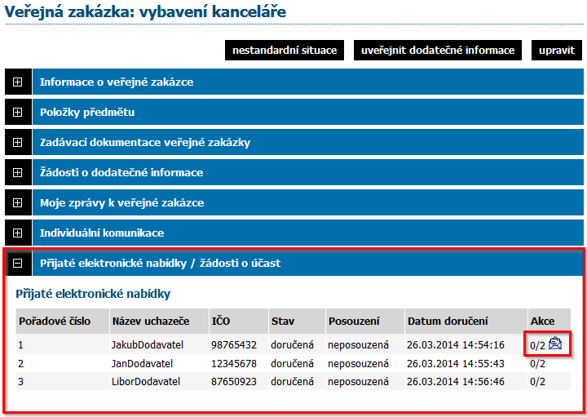

*Obrázek 77: Akce pro udělení souhlasu s otevřením elektronické nabídky*

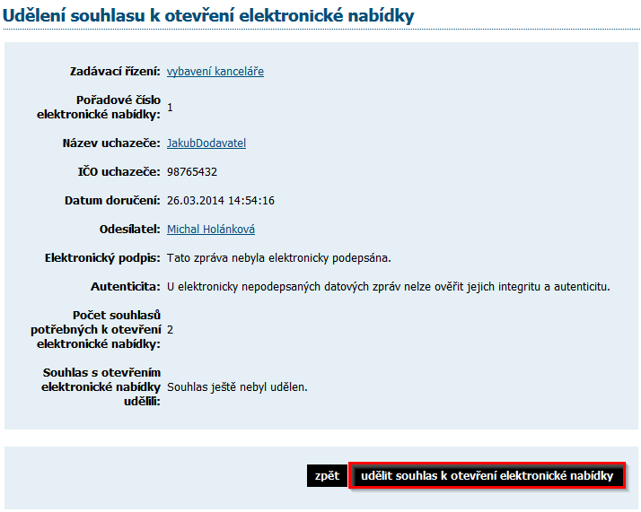

*Obrázek 77: Akce pro udělení souhlasu s otevřením elektronické nabídky*

Kliknutím na ikonu obálky se zobrazí stránka se základními informacemi o nabídce, zatím však bez jejího vlastního obsahu – nabídka ještě není otevřená/odtajněná. Klikněte na tlačítko udělit souhlas k otevření elektronické nabídky a na další stránce tento souhlas elektronicky podepište. Po návratu na detail zadávacího řízení již bude u dané nabídky ve sloupci Akce zobrazen text 1/2 – je potřeba ještě jeden souhlas další osoby s otevřením elektronické nabídky, aby mohlo dojít k odtajnění jejího obsahu. Jakmile bude udělen i druhý souhlas, Stav nabídky se automaticky změní na otevřená a uživatelé s oprávněním „smí prohlížet a kontrolovat nabídky“ budou moci přes ikonu (obrázek 78) zobrazit detail nabídky včetně jejího obsahu a zkontrolovat její úplnost.

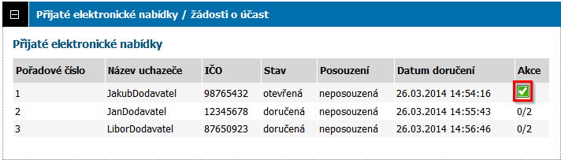*Obrázek 78*: *Akce pro zaznamenání výsledku kontroly úplnosti elektronické nabídky*

Kliknutím na ikonu se zobrazí detail příslušné elektronické nabídky jejího obsahu a případných souborových příloh. Nyní je potřeba zaznamenat výsledek kontroly úplnosti nabídky (ZVZ §71 odst. 8) pomocí tlačítek dole nabídka je úplná, resp. vyřadit nabídku pro neúplnost, aby bylo možné přistoupit k udělování souhlasů s otevřením následující nabídky, čímž se změní Stav příslušné nabídky na úplná resp. neúplná a ve sloupci Akce se zobrazí ikona pro zobrazení detailu nabídky, vizte obrázek 79.

*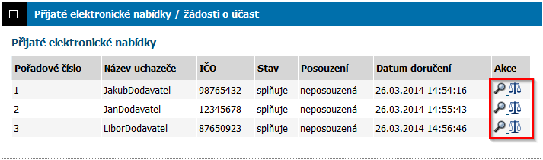Obrázek 79*: *Akce pro zobrazení detailu a posouzení nabídky a udělení souhlasu s otevřením následující*

Tímto postupem je potřeba postupně otevřít a zkontrolovat všechny elektronické nabídky, jinak nebude možné se posunout do další [fáze](#0.10.Fáze zadávacího řízení|outline). Zneplatněné a po lhůtě doručené elektronické nabídky jsou v rámci tohoto procesu ignorovány, jsou pouze uvedeny na konci seznamu a jejich obsah nelze nijak zobrazit.

## Elektronické nabídky a hodnocení

V případě, že je v rámci zadávacího řízení použito také [automatizované hodnocení nabídek](#0.23.2.Výpočet pořadí dle hodnot z nabídek|outline) pomocí E-ZAK, pak je v tabulce se seznamem nabídek navíc sloupec Posouzení (vizte obrázek 80) a ve sloupci Akce se zobrazují další ikony pro zaznamenání výsledku posouzení přijatých elektronických nabídek:

* - posoudit nabídku – nabízí se u zatím neposouzených nabídek; kliknutím se otevře stránka pro zaznamenání výsledku posouzení nabídky s tlačítky vyřadit nabídku z hodnocení a zařadit nabídku do hodnocení,
* - zařadit do hodnocení – nabízí se u nabídek vyřazených v rámci posouzení; kliknutím se zobrazí stránka pro potvrzení opětovného zařazení nabídky do hodnocení,
* - vyřadit z hodnocení – nabízí se u nabídek v hodnocení; kliknutím se zobrazí stránka pro potvrzení vyřazení nabídky z hodnocení.

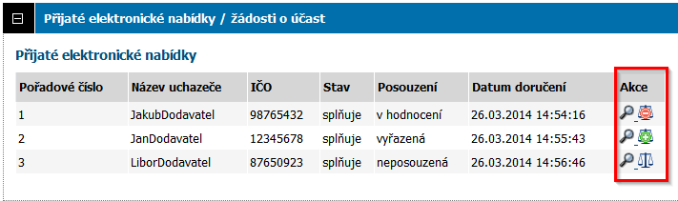*Obrázek 80: Akce pro zaznamenání výsledku posouzení nabídek*

## Vyhodnocení zadávacího řízení

Ve fázi Hodnocení je potřeba provést otevření, kontrolu úplnosti, posouzení a hodnocení obdržených nabídek. V závislosti na nastavení způsobu zpracování zadávacího řízení v E-ZAKu (vizte obrázek 9 dole) existuje několik kombinací:

* není nastaven příjem elektronických nabídek přes E-ZAK, není nastaveno automatizované hodnocení nabídek v E-ZAKu – vizte kapitolu „Ruční nastavení pořadí“,
* je nastaven příjem elektronických nabídek přes E-ZAK, není nastaveno automatizované hodnocení nabídek v E-ZAKu – vizte kapitoly „Elektronické nabídky“ a „Ruční nastavení pořadí“,
* není nastaven příjem elektronických nabídek přes E-ZAK, je nastaveno automatizované hodnocení nabídek v E-ZAKu – vizte kapitolu „
* Výpočet pořadí dle hodnot z nabídek“,
* je nastaven příjem elektronických nabídek přes E-ZAK, je nastaveno automatizované hodnocení nabídek v E-ZAKu – vizte kapitoly „Elektronické nabídky a „Výpočet pořadí dle hodnot z nabídek“.

Po vyhodnocení nabídek může být – v závislosti na druhu zadávacího řízení – nutné oznámit výsledek hodnocení uchazečům. K tomu můžete využít buď hromadnou/společnou zprávu (vizte kapitolu „Ostatní zprávy“), nebo samostatné [individuální zprávy](#0.26.Individuální komunikace|outline).

Zadávací řízení by mělo ve fázi Hodnocení setrvat až do uplynutí lhůty pro podání námitek, kdy již nebude pochyb o konečném pořadí dodavatelů. Pak je možné přejít do následující fáze Vyhodnoceno pomocí odkazu ukončit vyhodnocování v boxu fáze zadávacího řízení, vizte obrázek 81. Dalším krokem pak bude Zadání veřejné zakázky.

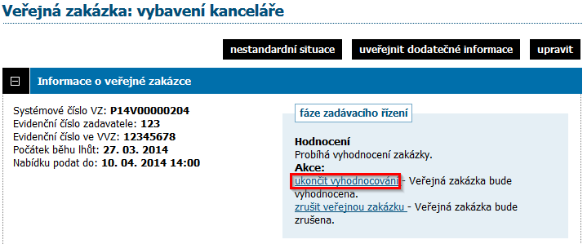

*Obrázek 81: Akce pro přechod z fáze Hodnocení do Vyhodnoceno*

### 

## Výpočet pořadí dle hodnot z nabídek

V případě, že bylo v rámci zadávacího řízení nastaveno hodnocení nabídek pomocí E-ZAK, pak nelze pořadí dodavatelů resp. nabídek stanovit jinak, než zadáním hodnot kritérií z nabídek. E‑ZAK následně automaticky vypočte Hodnocení nabídek podle v Přípravě nastavených kritérií.

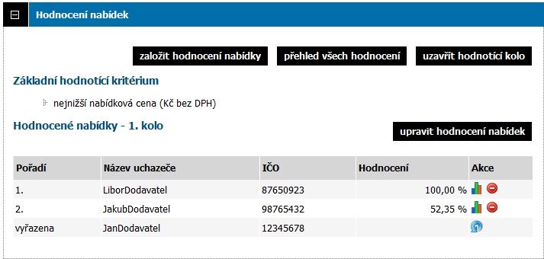*Obrázek 82: Akce pro nastavení hodnot nabídek*

V bloku Hodnocení nabídek je kromě dříve nastavených hodnotících kritérií nyní zobrazen i seznam Hodnocené nabídky (varianty). Položky se v tomto seznamu vytvářejí:

* automaticky zařazením nabídky do hodnocení v případě příjmu elektronických nabídek,
* ručně pomocí tlačítka založit hodnocení nabídky (vyžaduje oprávnění „smí posuzovat a hodnotit el. nabídky“).

V případě manuálního založení hodnocení nabídky se po kliknutí na tlačítko založit hodnocení nabídky zobrazí stránka pro výběr dodavatele-uchazeče a zadání názvu nabídky, vizte obrázek 83.

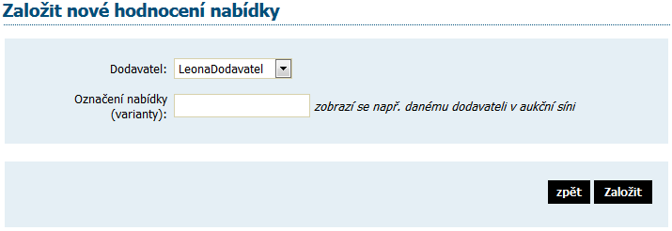*Obrázek 83: Ruční založení hodnocení nabídky*

V seznamu Dodavatel se zobrazují dodavatelé, nastavení v bloku Oprávněné osoby za dodavatele a to:

* jen ti, kteří ještě nemají vytvořený záznam pro hodnocení nabídky,
* všichni, pokud bylo v rámci nastavení hodnocení ekonomickou výhodností zvoleno jsou přijímány varianty nabídek.

Vyberte dodavatele a zadejte Název nabídky – slouží zejména k odlišení jednotlivých variant nabídek téhož dodavatele, pokud jsou přijímány. Tento název nabídky se zobrazuje zadavateli a pak také dodavatelům např. v aukční síni (ale jen u jejich nabídky) – je tedy vhodné zadat takový název, z něhož není např. možné zjistit počet nabídek či jiné údaje (tj. ne např. „Nabídka č.3“), doporučujeme tedy použít např. název dodavatele v případě, že nejsou přijímány varianty, pokud jsou přijímány, tak např. „Varianta A“ apod.

S jednotlivými položkami/variantami hodnocení nabídek v seznamu Hodnocené nabídky (varianty) je možné provádět následující operace (vyžadují oprávnění „smí posuzovat a hodnotit el. nabídky“):

* - upravit hodnocení nabídky – zobrazí se formulář pro zadání/editaci hodnot kritérií dané nabídky, vizte obrázek 84,
* - přidat variantu nabídky – zobrazuje se jen v případě, že jsou přijímány varianty nabídek, vizte výše; po kliknutí se zobrazí obdobná stránka jako na obrázku 83, je zde již přednastaven Dodavatel a předvyplněn Název nabídky, který je potřeba upravit,

- vyřadit variantu nabídky – označí dané hodnocení nabídky jako vyřazené, smaže jeho hodnocení a provede přepočet hodnocení zbylých variant hodnocení nabídek; vyřazenou variantu hodnocení je pak

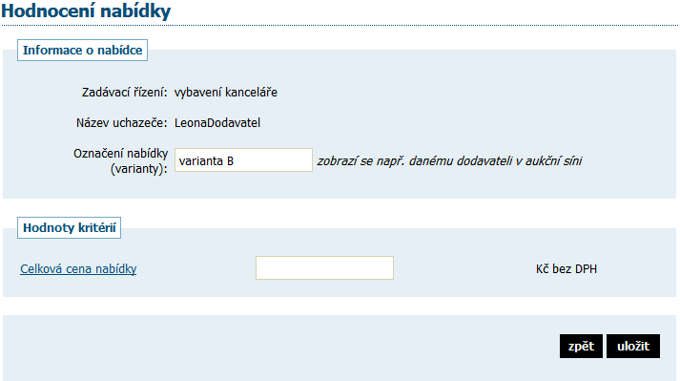

*Obrázek 84: Zadání hodnot kritérií jedné nabídky*

Údaje lze uložit, i když nejsou zadány všechny hodnoty kritérií. Nedojde však k výpočtu celkového hodnocení u dané nabídky – k tomu jsou pochopitelně nutné hodnoty všech kritérií a popř. i cenových položek.

Jestliže je v rámci zadávacího řízení nastaven příjem elektronických nabídek a zároveň i povinnost dodavatelů zadávat hodnoty kritérií již při odeslání nabídky, pak se hodnoty z nabídek automaticky přenesou-předvyplní do hodnocení nabídek. Nadále je možné tyto hodnoty editovat (např. pro případ překlepu dodavatele). Zadávání hodnot dodavateli do nabídek však nepodporuje varianty nabídek – dodavatel může vyplnit hodnoty jen jedné z variant, ostatní varianty je nutné v rámci hodnocení vytvořit a doplnit ručně. VZ na části jsou v tomto podporovány, tj. dodavatel zvolí a zadá hodnoty pro příslušné části VZ.

Pokud jsou v rámci hodnocení nastaveny dílčí hodnotící kritéria a/nebo cenové položky, pak se ikona pro nastavení hodnot zobrazí i u jednotlivých kritérií či cenových položek a je pak možné zadat najednou hodnoty ze všech nabídek pro dané kritérium, resp. cenovou položku.

Kliknutím na tlačítko přehled všech hodnocení se zobrazí souhrnný přehled hodnot všech kritérií za všechny nabídky, včetně přepočtů a celkového hodnocení nabídek. Kliknutím na Název varianty dané nabídky se pak zobrazí hodnoty kritérií a cenových položek dané nabídky (resp. její varianty).

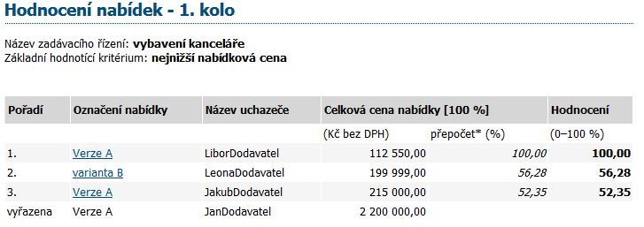

*Obrázek 85: Přehled hodnocení všech nabídek*

Současně s vypořádáním hodnocení nabídek v bloku Hodnocení nabídek je nutné vypořádat také seznam zájemců a uchazečů v bloku Oprávněné osoby za dodavatele – je potřeba vyřadit dodavatele, kteří nepodali nabídku, a vyloučit ty dodavatele, kteří podali nabídku, ale z nějakého důvodu byli vyloučeni. K tomu slouží ikona ve sloupci Akce v seznamu zájemců a uchazečů, vizte např. obrázek 80. K tomu je však potřeba mít nastaveno oprávnění „[vyloučit přiřazenou organizaci ze zadávacího řízení](#0.14.Systém oprávnění|outline)“. Po kliknutí na ikonu se zobrazí potvrzovací stránka, kde je nutné vybrat jeden z nabízených důvodů vyloučení/vyřazení.

Jestliže jsou zadány hodnoty všech nabídek a v seznamu zájemců a uchazečů zůstali jen ti správní dodavatelé, je možné uzavřít dané hodnotící kolo. K tomu je potřeba oprávnění „smí uzavřít hodnocení nabídek“ a poté se v bloku Hodnocení nabídek zobrazí tlačítko uzavřít hodnotící kolo. Kliknutí vyvolá potvrzovací stránku s rekapitulací výsledků hodnocení, nebo upozornění, pokud není vše v pořádku. Po uzavření hodnotícího kola je znemožněna editace záznamů v seznamu Hodnocené nabídky (varianty) a vytvoří se archivní záznam hodnocení v seznamu Uzavřená hodnotící kola.

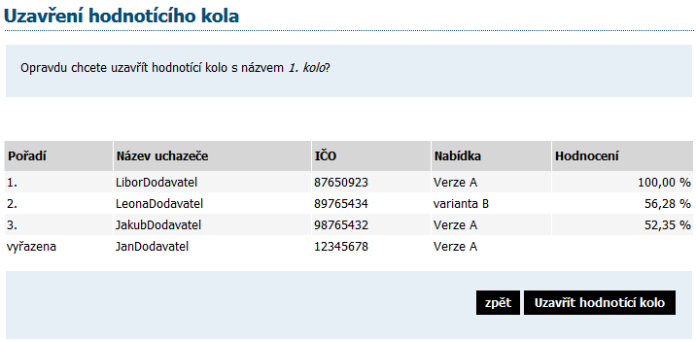

*Obrázek 86: Uzavřené hodnotící kolo*

## Opakování hodnocení

Celý proces popsaný v kapitole „Výpočet pořadí dle hodnot z nabídek“ lze ve fázi Hodnocení libovolně krát opakovat. Vyvolání nového kola hodnocení může provést pouze uživatel se systémovým oprávněním „Je správce veřejných zakázek“, který má současně u dané VZ oprávnění „smí uzavřít hodnocení nabídek“. Pak se v bloku Hodnocení nabídek zobrazí tlačítko otevřít nové kolo hodnocení. Kliknutím na tlačítko se zobrazí stránka pro zadání názvu nového hodnotícího kola. Vytvoření nového hodnotícího kola způsobí:

* v případě příjmu elektronických nabídek nastavení jejich příznaku Posouzení na neposouzená u všech nabídek (vizte např. obrázek 48),
* výmaz všech záznamů ze seznamu Hodnocené nabídky (varianty) (výsledky hodnocení z předchozích kol jsou archivovány v seznamu Uzavřená hodnotící kola),
* zpřístupnění funkcionalit pro zadávání hodnot nabídek, vizte kapitolu „Výpočet pořadí dle hodnot z nabídek“.

### Smíšené nabídky

V případě, že je u zadávacího řízení nastaveno automatizované hodnocení nabídek v kombinaci s příjmem elektronických nabídek (obrázek 9 dole), avšak zadavateli je doručena nabídka mimo E-ZAK (ať již listinná nebo elektronická) a zadavatel chce i přesto takovouto nabídku akceptovat a hodnotit, pak v E-ZAKu existuje možnost, jak ji zahrnout do procesu automatizovaného hodnocení. Po otevření, kontrole úplnosti a posouzení elektronických nabídek (vizte kapitoly „Elektronické nabídky“ a „Elektronické nabídky a hodnocení“) je možné manuálně založit hodnocení pro nabídky doručené mimo E-ZAK:

* v bloku Oprávněné osoby za dodavatele přiřaďte odpovídajícího dodavatele,
* nastavte si oprávnění „manuální založení nabídky“
* pak se v bloku Hodnocení nabídek zobrazí tlačítko založit hodnocení nabídky,
* dále pokračujte dle postupu z kapitoly „Výpočet pořadí dle hodnot z nabídek“.

Samotnou nabídku nelze dodatečně zařadit mezi Přijaté elektronické nabídky (protože prostě nebyla podána prostřednictvím E-ZAKu). Její elektronickou verzi (oskenovanou listinnou či uloženou elektronickou) lze pro účely evidence vložit mezi interní dokumenty VZ.

## Zadání veřejné zakázky

Přechod z fáze Vyhodnoceno do Zadáno provedete pomocí odkazu ukončit vyhodnocování v boxu fáze zadávacího řízení. Kliknutím se zobrazí stránka pro potvrzení změny fáze s:

označením vítěze zadávacího řízení, s nímž byla podepsána smlouva (vizte obrázek 88),

vyplněním údajů o počtu doručených nabídek, konečné ceně VZ a datu uzavření smlouvy. V případě zadání VZ na rámcovou smlouvu máte možnost vybrat větší počet účastníků smlouvy:

### 

*Obrázek 87: přechod do další fáze*

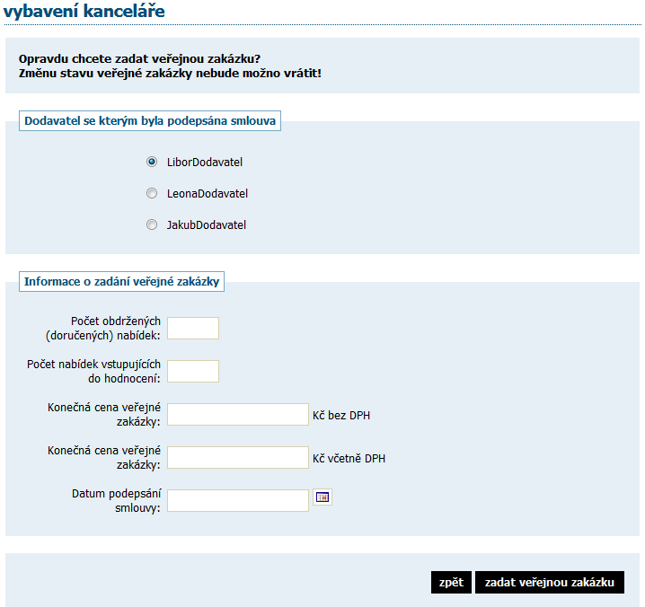

*Obrázek 88: Stránka pro potvrzení přechodu z fáze Vyhodnoceno do Zadáno*

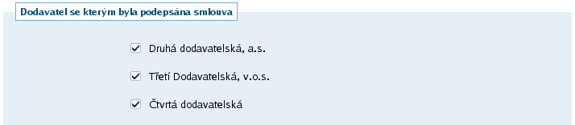

*Obrázek 89: Výběr účastníků rámcové smlouvy*

V případě VZ dělené na části v rámci jednoho zadávacího řízení je potřeba nastavit tyto údaje pro všechny jednotlivé části. Změnit fázi z Vyhodnoceno na Zadáno je tedy možné u VZ na části v rámci jednoho zadávacího řízení až ve chvíli, kdy jsou známi vítězové všech částí.

Po vyplnění údajů a kliknutí na zadat veřejnou zakázku se změní její fáze na Zadáno, čímž končí proces administrace zadávacího řízení. Ve fázi Zadáno můžete ještě:

vytvořit a odeslat formulář 03 Oznámení o zadání zakázky (vizte kapitolu „Editace a odesílání formulářů do VVZ“ a následující), doplnit interní či veřejné dokumenty, poslat zprávu dodavatelům.

## Ruční nastavení pořadí

Pokud není v rámci zadávacího řízení nastaveno hodnocení nabídek pomocí E-ZAK, ve fázi hodnocení je pro nastavení pořadí uchazečů k dispozici tlačítko „**nastavit pořadí uchazečů**“ v horní části obrazovky, nebo v sekci **Oprávněné osoby za dodavatele.**

Přiřazeného uchazeče lze také ze zadávacího řízení vyloučit (resp. Vyřadit ze seznamu) – pro tuto možnost musíte mít aktivní oprávnění „vyloučit přiřazenou organizaci ze zadávacího řízení“. Při potvrzení vyloučení / vyřazení je potřeba vybírat z nabízených důvodů vyloučení / vyřazení.

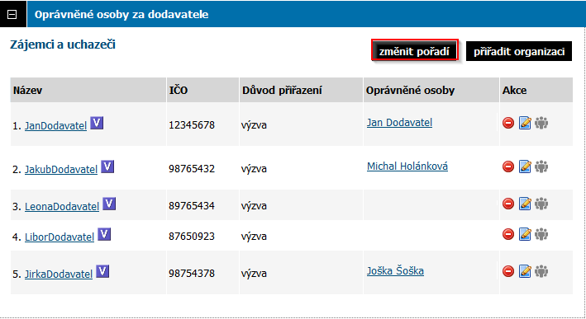

*Obrázek: Přehled pořadí uchazečů*

Jako pořadí lze vložit jakékoli číselné hodnoty (i záporná čísla a desetinná čísla s tečkou), po uložení pořadí se hodnoty seřadí vzestupně a přečíslují od 1 dál. Nelze však použít dvě stejné hodnoty pro pořadí, v tom případě nebude takové pořadí uloženo a obnoví se poslední stav pořadí. Výchozí hodnoty 99999 reprezentují zatím nestanovené pořadí.

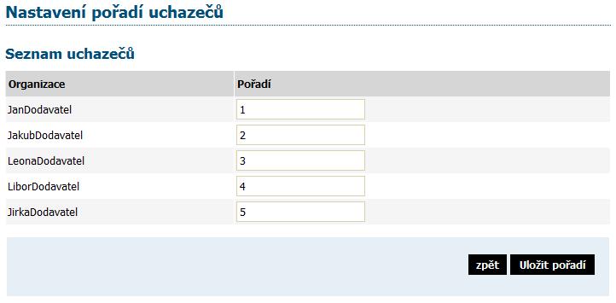

*Obrázek: Nastavení pořadí uchazečů*

Při přechodu z fáze Hodnocení do vyhodnoceno, je v rámci dialogu pro potvrzení změny fáze zobrazeno také konečné pořadí uchazečů.

# Zprávy

V rámci nástroje E-ZAK funguje systém interních zpráv – jedná se o zprávy týkající se zadávacích řízení jednotlivých veřejných zakázek, např. výzvy, žádosti o dodatečné informace a odpovědi na ně, žádosti o poskytnutí zadávací dokumentace a jejich odpovědi, ostatní zprávy. Přístup k těmto zprávám je možný pouze po přihlášení do systému E-ZAK, o jejich uspořádání vizte též kapitolu „Struktura detailu veřejné zakázky“.

Pro zobrazení přehledu všech zpráv slouží položky menu Přijaté zprávy a Odeslané zprávy v sekci Zprávy. V přehledu přijatých zpráv, jsou zobrazovány přijaté zprávy všech veřejných zakázek, u nichž má přihlášený uživatel nastavena [oprávnění pro příchozí komunikaci](#0.13.3.3.Komunikace – příchozí|outline). Dodatečné informace k veřejným zakázkám určené široké veřejnosti jsou v tomto přehledu zobrazovány jen v případě, že je uživatel přiřazen k dané VZ. V každém případě jsou takovéto dodatečné informace zobrazovány v detailu VZ. Nejsou zde dále zobrazovány dodatečné informace, které uveřejnil sám přihlášený uživatel (ty jsou zařazeny v odeslaných zprávách)

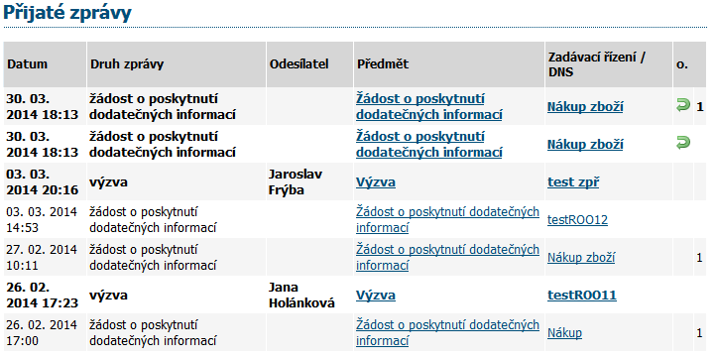

*Obrázek 90: Přehled přijatých zpráv uživatele*

Jednotlivou zprávu lze zobrazit kliknutím na odkaz ve sloupci Předmět. Odkaz ve sloupci Zadávací řízení/DNS pak slouží k rychlému přechodu na detail veřejné zakázky či DNS, k níž daná zpráva patří.

U položky menu Přijaté zprávy je v závorce zobrazován počet nepřečtených přijatých zpráv a v seznamu jsou tyto nepřečtené označeny tučně.

V detailu veřejné zakázky se přihlášeným uživatelům v sekci Moje zprávy k veřejné zakázce zobrazují veškeré zprávy týkající se dané veřejné zakázky (pokud má uživatel nastavena příslušná oprávnění). Pouze zprávy typu „žádost o poskytnutí dodatečných informací“ jsou vyčleněny do samostatné sekce Žádosti o dodatečné informace.

Uživatelé jsou o příchozích zprávách informováni upozorňujícími e-maily zasílanými na adresu uvedenou v profilu uživatele.

## Ostatní zprávy

Systém E-ZAK umožňuje zadavateli odeslat všem zájemcům a uchazečům přiřazeným k danému zadávacímu řízení společnou, hromadnou zprávu. K tomu slouží oprávnění „odesílat a číst jiné zprávy“ a tlačítko poslat zprávu v bloku Moje zprávy k veřejné zakázce. Tento druh zprávy je označován jako ostatní.

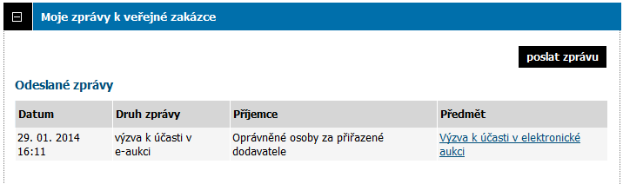*Obrázek 100: Seznam zpráv k VZ a akce pro odeslání jiné/ostatní zprávy (zadavatel)*

Po kliknutí na tlačítko poslat zprávu se otevře stránka s formulářem pro vytvoření jiné zprávy (druh zprávy ostatní), vizte obrázek 101. Zde je nutné kromě zadání předmětu a textu zprávy a případného připojení souborových příloh také zvolit Příjemce zprávy:

* Oprávněné osoby za přiřazené dodavatele – zpráva bude zpřístupněna těm uživatelům, kteří mají u dané VZ nastaveno odpovídající oprávnění pro čtení příchozích zpráv,

Všichni (včetně veřejnosti) – zpráva bude zpřístupněna úplně všem, kteří si mohou dané zadávací řízení zobrazit, tj. pokud je VZ uveřejněna na profilu zadavatele, bude tato zpráva viditelná i nepřihlášeným uživatelům, tj. veřejnosti.

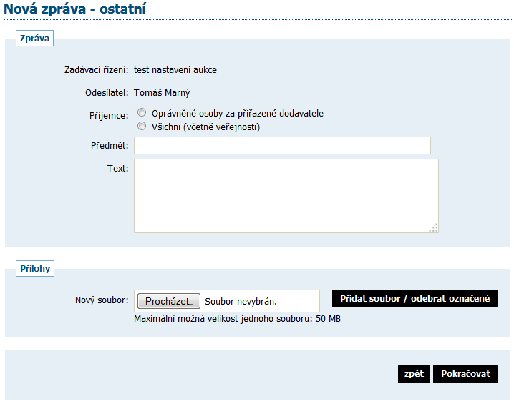

*Obrázek 101: Formulář pro vytvoření jiné/ostatní zprávy*

Pokud chcete odeslat zprávu jen jednomu dodavateli, aby si ji nemohli zobrazit ostatní dodavatelé, podívejte se do kapitoly „Individuální komunikace“.

## Individuální komunikace

Systém E-ZAK umožňuje zadavateli odeslat jednotlivému dodavateli tzv. individuální zprávu, která je určena pouze dané organizaci dodavatele. Tímto způsobem lze řešit např. oznámení o vyloučení dodavatele atp. K tomu je potřeba mít nastaveno oprávnění „odesílat a číst jiné zprávy“. Pak se v bloku Oprávněné osoby za dodavatele zobrazí u jednotlivých dodavatelů ve sloupci Akce ikona pro vytvoření a odeslání individuální zprávy.

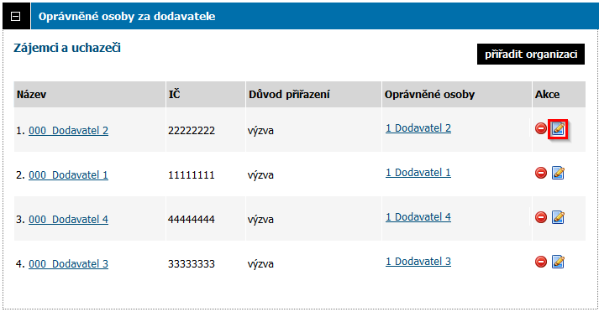

*Obrázek 102: Akce pro odeslání individuální zprávy jednotlivému dodavateli*

Přehled příchozích individuálních zpráv zobrazíte kliknutím na položku Příchozí v submenu Individuální komunikace. Pokud je uživatel [správcem veřejných zakázek oddělení](#0.9.3.Správce veřejných zakázek oddělení|outline), vidí zde všechny příchozí individuální zprávy určené organizaci. Ostatní uživatelé bez tohoto oprávnění vidí jen ty individuální zprávy, které patří k VZ, u nichž jsou nastaveni jako oprávněné osoby za dodavatele s oprávněním „odesílat a číst jiné zprávy“.

Na detailu veřejné zakázky se přihlášeným uživatelům s odpovídajícím oprávněním zobrazuje sekce Individuální komunikace obsahující přijaté a odeslané individuální zprávy týkající se dané veřejné zakázky.

Jestliže to zadavatel při vytváření individuální zprávy připustí (vizte obrázek 103 - volba umožnit odpověď na zprávu), může pak dodavatel na takovouto zprávu odpovědět (musí mít na to oprávnění „odpovídat na individuální zprávy“). Tyto odpovědi jsou poté u zadavatele zobrazovány jako Příchozí v levém submenu Individuální komunikace a na detailu příslušného zadávacího řízení.

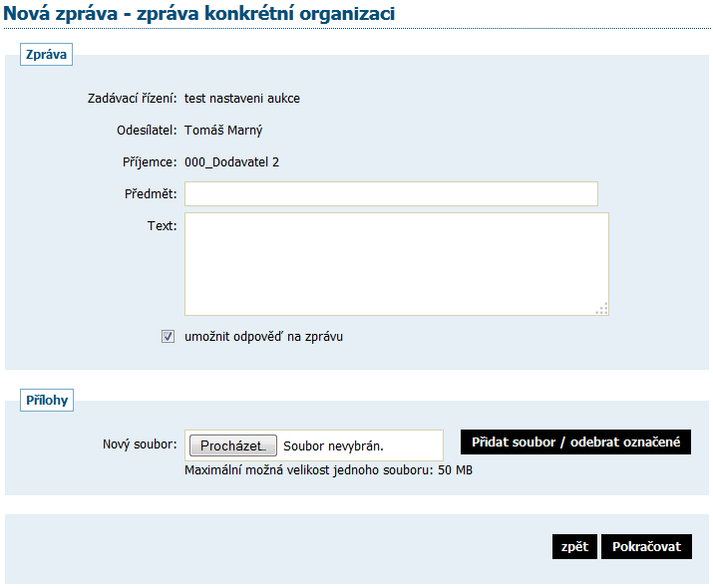

*Obrázek 103: Formulář pro vytvoření individuální zprávy*

# Zadávání VZ na části

Jestliže chcete do E-ZAKu vložit veřejnou zakázku, která je dělena na části, klikněte v menu na Nové zadávací řízení a na zobrazené stránce v sekci „Vyberte typ zadávacího řízení“ nastavte volbu Veřejná zakázka dělená na části, vizte obrázek 104. Tím se objeví další volby související s dělením VZ na části.

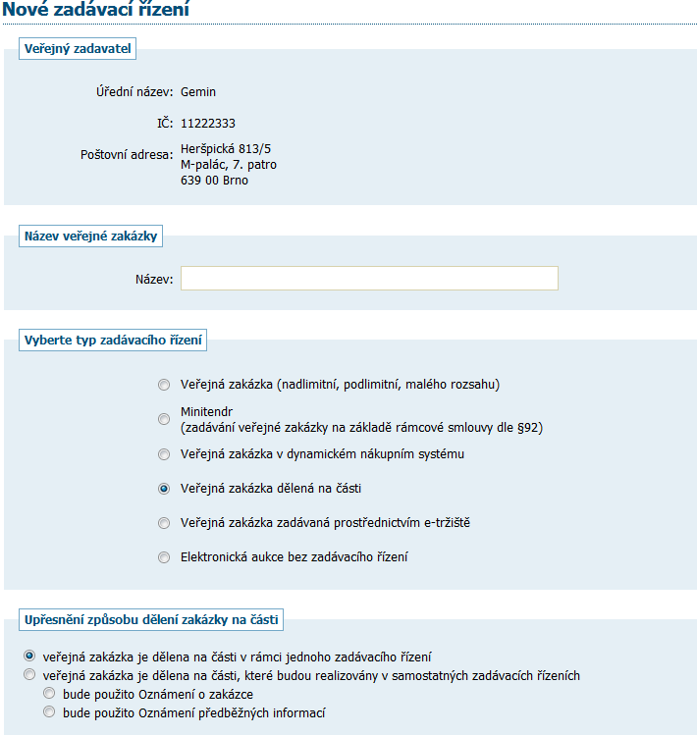

*Obrázek 104: Nastavení VZ dělené na části*

Rozdělení VZ na části tedy můžete zpracovat třemi postupy:

* jako jedno zadávací řízení (vizte dále),
* jako samostatná zadávací řízení – s využitím Oznámení o zakázce (vizte dále),
* jako samostatná zadávací řízení – s využitím Oznámení předběžných informací – v tomto případě jste přesměrováni na předběžná oznámení, vizte kapitolu „[Předběžná oznámení](#0.15.4.Předběžná oznámení|outline)“.

Toto nastavení není možné u již vytvořeného zadávacího řízení měnit. Pokud ho potřebujete změnit, smažte zadávací řízení v přípravě a vytvořte nové se správným nastavením.

U zadávacího řízení děleného na části se za blokem Informace o veřejné zakázce zobrazuje blok Části veřejné zakázky, jak vidíte na obrázku 105. Jednotlivé části jsou v seznamu řazeny abecedně podle jejich názvu.

Pokud chcete přidat další část VZ, klikněte na tlačítko *přidat část zakázky*. Tím se rovnou otevře stránka pro základní nastavení parametrů dané části, vizte obrázek 105. Pokud chcete některou z částí smazat, musíte tak učinit z jejího detailu.

Administrátor VZ nemůže zakládat části VZ, stejně jako nemůže založit novou VZ do E-ZAKu. Vložení nové VZ nebo její části musí provést oprávněná osoba za zadavatele, administrátor VZ pak již může editovat nastavení (má-li k tomu oprávnění).

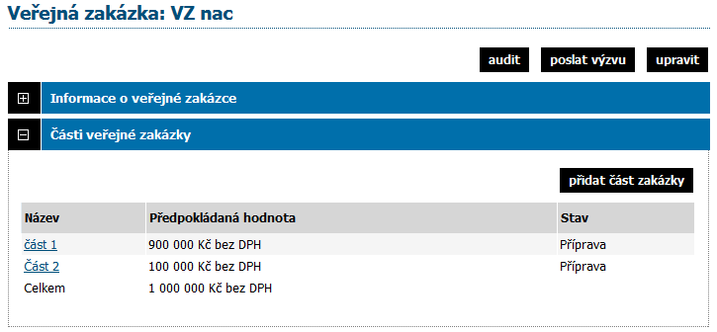

*Obrázek 105: Seznam částí veřejné zakázky na detailu zadávacího řízení*

## VZ dělená na části v rámci jednoho zadávacího řízení

Při tomto způsobu dělení VZ na části se fáze každé části VZ řídí fází hlavního zadávacího řízení, které zároveň agreguje následující agendy:

* zadávací dokumentace,
* příjem elektronických nabídek a žádostí o účast,
* oprávnění osob za zadavatele a administrátora VZ (provázáno s částmi VZ).

V samostatné režii jednotlivých částí VZ jsou tyto agendy:

* hodnocení nabídek,
* elektronická aukce,
* seznam a oprávněné osoby dodavatelů (provázáno s hlavním ZŘ).

Na části VZ se v bloku Informace o části veřejné zakázky zobrazuje odkaz na hlavní zadávací řízení. Nejsou zde uvedeny informace o fázi, lhůtách a zadavateli, které jsou totožné s hlavním ZŘ.

Tato VZ se zahajuje z hlavního zadávacího řízení odesláním výzvy nebo oznámení dle zvoleného druhu ZŘ. Před zahájením musí být nastaveny všechny potřebné parametry všech částí VZ. Obdobně při přechodu do fáze Vyhodnoceno pak musí být uzavřeno hodnocení na všech jednotlivých částech VZ.

Oprávnění osob zadavatele k jednotlivým částem VZ se nastavuje na hlavním ZŘ. Naproti tomu seznam dodavatelů se u jednotlivých částí může lišit. Pokud je však dodavatel přiřazen do některé z částí VZ, je automaticky zařazen do seznamu dodavatelů na hlavním ZŘ (to ale již neplatí pro přiřazení konkrétních uživatelů a jejich oprávnění za dodavatelské organizace).

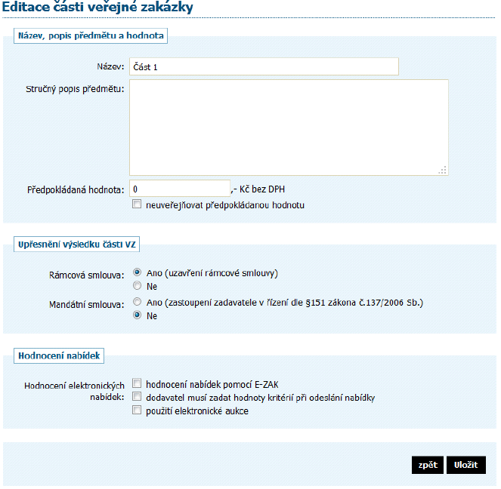

*Obrázek 106: Nastavení parametrů části VZ v rámci jednoho zadávacího řízení*

## VZ na části jako samostatná zadávací řízení

Pokud je VZ na části realizována jako samostatná zadávací řízení, je kompletní agenda jednotlivých částí VZ plně v jejich režii včetně druhu ZŘ a lhůt. Na hlavním ZŘ je opět uveden seznam jednotlivých částí VZ, jednotlivá ZŘ pak mají v bloku Informace o veřejné zakázce kromě svých údajů navíc odkaz na toto hlavní ZŘ.